 | 勞動部勞動力發展署
 | WORKFORCE DEVELOPMENT AGENCY

就業市場情勢分析4月月報

勞動部勞動力發展署編印
中華民國109年5月編撰

就業市場情勢分析月報
目次

一、本月就業市場提要說明 2
二、國內景氣觀測 5
三、國內、外就業市場觀測 11
（一）國內就業市場指標 11
（二）公立就業服務求職求才概況 29
（三）民間人力銀行求職求才概況 54
（四）國際就業市場掃瞄 57
四、綜合分析 62
五、附表 69

一、本月就業市場提要說明
根據國家發展委員會發布的資料，109年4月景氣對策綜合判斷分數降為19分，燈號續呈黃藍燈；其中景氣領先指標及同時指標均持續走跌，且跌幅亦有漸趨擴大之勢。而在國內的經濟指標中，4月製造業採購經理人指數（PMI）中斷連續6個月的擴張轉為緊縮，指數跌至47.6%，非製造業經理人指數（NMI）則連續3個月呈現緊縮，且廠商對未來景氣看法悲觀，PMI及NMI指數中，對未來六個月展望分別為25.7%與17.8%。另外，伴隨PMI及NMI指數轉為緊縮，PMI及NMI之人力僱用指數亦雙雙呈現緊縮，其中緊縮速度最快為住宿及餐飲業，人力僱用指數跌至9.1%。
由於嚴重性特殊傳染性肺炎（COVID-19，武漢肺炎；以下簡稱COVID-19）疫情影響，109年4月國內勞動市場指標，包括勞動力人數與勞動力參與率均較上月減少，失業人數及失業率則較上月及上年同月增加，而就業人數及就業率則較上月及上年同月減少；若扣除季節因素後，國內就業人數較上月減少4萬1千人，失業人數則增加4萬1千人，失業率4.10%，較上月上升0.34個百分點。另外，長期失業人數、長期失業人數占比、初次尋職之長期失業者、失業者中初次尋職者占比、長期失業者中初次尋職者占比，則較上月及上年同月減少。
根據勞動部勞動力發展署就業服務資訊整合系統統計，109年4月各公立就業服務機構新登記求職人數為7.3萬人次，較上月增加1萬2,109人（+19.94%），亦較上年同月增加1萬4,776人（+25.45%），推測可能由COVID-19疫情影響而失業的勞工增加，流向公立就業服務機構尋職之故，且在疫情衝擊下，廠商對人力需求維持保守態度，廠商新登記求才人數降為8.6萬人次，較上月減少6,902人（-7.4%），亦較上年同月減少1萬7,557人（-16.89%）。
COVID-19持續衝擊勞動市場，109年4月底勞雇雙方協商減少工時（減班休息）實際實施人數為1萬8,840人，較上月底實際實施人數增加1萬924人，較上年同月底實際實施人數增加1萬8,170人，且109年4月資遣通報人數為2萬306人，較上年同月增加8,649人（+74.2%），其中，一般工廠資遣離職員工較上年同月增加7,828人（+73.9%），而關廠歇業資遣離職員工亦較上年同月增加821人（+77.3%），隨著國際疫情仍在發展，未來國內勞動市場狀況仍未見樂觀。

1.勞動力狀況
109年4月勞動力人數為1,194萬8千人，較上月減少9千人（－0.08%），較上年同月增加3萬人（+0.25%）；非勞動力人數為828萬1千人，較上月增加9千人（+0.12%），較上年同月增加2萬1千人（+0.26%）。勞參率為59.06%，較上月減少0.05個百分點，與上年同月持平；經季節調整之勞參率為59.18%，較上月減少0.01個百分點，較上年同月增加0.02個百分點。

2.失業狀況
109年4月失業人數為48萬1千人，較上月增加3萬6千人（+8.15%），較上年同月亦增加4萬4千人（+10.08%）；未經季節調整之失業率為4.03%，較上月增加0.31個百分點，較上年同月亦增加0.36個百分點；經季節調整之失業率為4.10%，較上月增加0.34個百分點，較上年同月亦增加0.36個百分點。

3.就業狀況
109年4月就業人數為1,146萬7千人，較上月減少4萬6千人（－0.4%），較上年同月減少1萬3千人（－0.12%）；就業率為56.68%，較上月減少0.23個百分點，較上年同月亦減少0.22個百分點；整體就業狀況受疫情衝擊而下滑。

二、國內景氣觀測

1.景氣對策信號：綜合判斷分數降為19分，續呈黃藍燈
根據國家發展委員會發布資料，109年4月景氣對策信號綜合判斷分數為19分，較上月減少1分，燈號續呈黃藍燈；9項構成項目中，機械及電機設備進口值由黃藍燈轉呈紅燈，分數增加3分；工業生產指數由黃紅燈轉呈綠燈、製造業銷售量指數由綠燈轉呈黃藍燈，分數各減少1分；批發、零售及餐飲業營業額由綠燈轉呈藍燈，分數減少2分；其餘5項燈號不變。
領先指標不含趨勢指數為96.07，較上月下降1.94個百分點。7個構成項目經去除長期趨勢後，除實質貨幣總計數M1B較上月上升外，其餘6項均較上月下滑，包括外銷訂單動向指數、製造業營業氣候測驗點、實質半導體設備進口值、工業及服務業受僱員工淨進入率、股價指數、建築物開工樓地板面積。
同時指標不含趨勢指數為98.62，較上月下降0.87個百分點。7個構成項目經去除長期趨勢後，全部均較上月下滑，包括批發、零售及餐飲業營業額、電力（企業）總用電量、非農業部門就業人數、製造業銷售量指數、實質海關出口值、實質機械及電機設備進口值、工業生產指數。

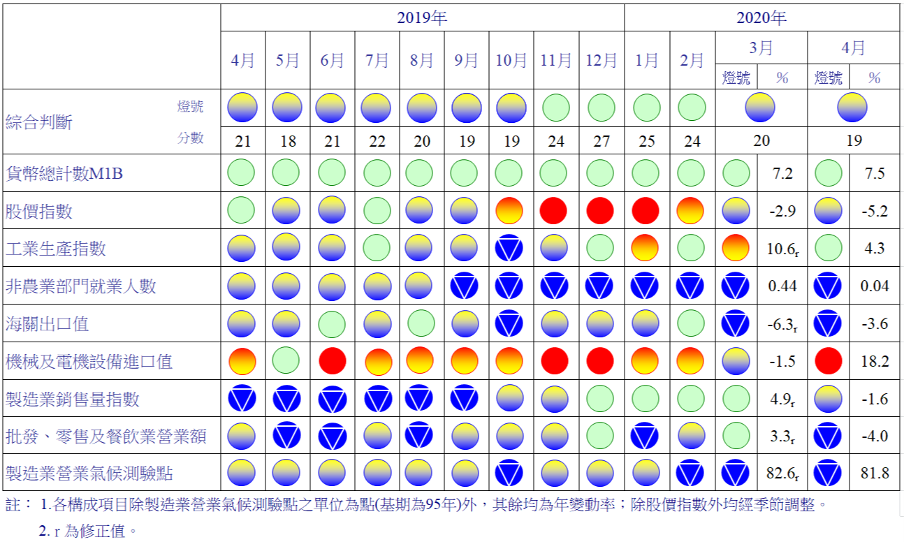資料來源：國家發展委員會，109年4月景氣概況新聞稿。
圖1 景氣對策信號變化

2.海關商品貿易
根據財政部海關進出口貿易概況資料，由於COVID-19疫情擴大延燒至歐美地區，各國相繼實施封鎖管制措施，影響實質經濟活動，加以原油為首的國際原物料價格震盪走低，我國傳產貨品外銷普遍萎縮，109年4月總出口降至252.4億美元，較上月減少10.7%，較上年同月則減少1.3%。
出口主要貨品中，電子零組件出口100.8億美元，另資通與視聽產品出口34.7億美元，若與上年同月相比較，因5G通訊推展、遠距商機與產能回臺，積體電路與資通訊產品需求續強，電子零組件、資通與視聽產品分別較上年同月增加24.3%及12.9%（附表1）。
出口主要國家／地區方面，仍以對中國大陸與香港出口112.1億美元最多，且較上年同月增加14.0%，其次則為美國出口36.5億美元，亦較上年同月增加1.5%。至於對日本、歐洲及東協之出口則分別為19.7億美元、19.5億美元及38.2億美元，年增率分別為17.5%、-20.1%及-12.2%（附表2），對歐洲、東協出口明顯收縮，特別是對歐洲創下近5年最大降幅。

3.金融物價情勢
根據主計總處統計資料，因油料費及燃氣價格下跌，加以機票價格亦跌所致，4月份消費者物價總指數(CPI)，較上月跌0.20%，經調整季節變動因素後跌0.72%；若與上年同月比較，CPI續跌0.97%，不僅連3個月負成長，更創下98年12月以來逾10年最大跌幅。若扣除蔬菜水果，跌1.09%；再剔除能源後之核心CPI，則漲0.05%。
而躉售物價總指數（WPI）則連月重跌，較上月續跌3.15%，經調整季節變動因素後跌3.23%；若與上年同月比較，因疫情致全球景氣降溫，原油、化學或有關工業產品與基本金屬等行情走跌，較上年同月跌10.75%，已連12個月走跌，更創125個月來最大跌幅。（附表3）。
至於貨幣總計數方面，根據中央銀行統計資料，109年4月M1B年增率上升為7.50%，主因活期儲蓄存款成長增加所致；M2年增率則下降為4.21%，主要受資金淨匯出，以及銀行放款與投資成長減緩之影響。

4.臺灣採購經理人指數
109年4月經季節調整後之臺灣製造業採購經理人指數（PMI）中斷連續6個月的擴張轉為緊縮，指數大跌5.5個百分點至47.6%。5項組成指標中，新增訂單轉為緊縮，生產與人力僱用指數則持續緊縮，另供應商交貨時間上升，存貨呈現擴張。人力僱用數量指數續跌2.7個百分點至46.5%；六大產業中，電子暨光學產業（51.8%）、食品暨紡織產業（51.7%）回報人力僱用呈現擴張；化學暨生技醫療產業（47.7%）、基礎原物料產業（40.9%）、電力暨機械設備產業（38.6%）及交通工具產業（37.0%）回報人力僱用呈現緊縮。
此外，109年4月非製造業經理人指數（NMI）指數已連續3個月呈現緊縮，僅微幅攀升0.2個百分點至42.5%。4項組成指標中，商業活動、新增訂單與人力僱用呈現緊縮，供應商交貨時間呈現上升。人力僱用指數雖回升1.5個百分點至48.4%，但仍連續第3個月呈現緊縮。非製造業八大產業中，五大產業回報人力僱用呈現擴張，各產業依擴張速度排序為運輸倉儲業（56.9%）、教育暨專業科學業（55.6%）、營造暨不動產業（54.7%）、批發業（53.5%）、金融保險業（53.0%），而資訊暨通訊傳播業（47.1%）、零售業（45.7%）與住宿餐飲業（9.1%）則回報人力僱用呈現緊縮。

5.景氣綜合分析
跨入COVID-19大流行疫情第4個月之際，全球新增病例的數量呈增長趨勢，幾乎遍及每個國家、領土和地區，迫使各國採取必要措施以控制疫情，不但嚴重衝擊全球供應鏈，亦使全球需求急速緊縮，貿易動能進一步惡化，根據IHS Markit今年5月最新預測，109年全球商品出口值年增率大幅下修至-12.2%（原-8.7%），此外，因各國封鎖管制措施，導致經濟活動被迫中止，使大部分國家經濟活動停擺，全球今年經濟成長率再大幅下修至-5.5%（原-3.0%）。
在國內方面，根據國家發展委員會發布的資料，4月景氣對策信號綜合判斷分數為19分，較上月減少1分，燈號續呈黃藍燈；其中景氣領先、同時指標持續下跌，且跌幅有擴大之勢。若觀察與勞動市場密切相關之總體經濟指標，109年4月工業生產年增3.51%；外銷訂單金額385.3億美元，年增2.3%；惟出口值252.4億美元，年減1.3%；批發業、零售業及餐飲業營業額則分別年減1.0%、10.2%及22.8%；躉售物價指數(WPI)及消費者物價指數(CPI)則分別年減10.75%及0.97%；顯示經濟擴張力道受不確定因素干擾，須密切關注後續發展。
我國由於防疫作為得宜，國內製造活動如常，成為世界上極少數還能正常生活國家，有利訂單正常出貨與獲得轉單，加上臺商回臺擴增產能，全球5G行動通訊、高速運算、人工智慧及物聯網等新興應用發展有助減緩衝擊，惟疫情持續推升全球經濟成長不確定性，全球經濟恐面臨自大蕭條以來最嚴重的下滑，對國人消費衝擊在所難免，持續影響我國內外需表現，隨著全球經濟成長放緩，世界貿易量擴增力道減弱，我國出口成長空間恐將受到限縮。
第2波紓困振興方案除了貸款額度再加碼，以撐住企業金流不中斷，另外最大亮點即為「千億挺就業方案」，補助艱困企業，預期可穩住192萬人就業，占總就業人數16.67%。政府已迅速推動防疫、紓困及振興相關措施，並於4月21日三讀通過特別條例修正案，紓困規模總計達1兆500億元，確保國人產業經濟穩健及安穩就業。
當前國際經濟仍面臨諸多風險變數，值得持續關注，包括疫情擴散對全球生產、消費及貿易等經濟活動影響程度，美中貿易爭端後續發展、中國經濟放緩、國際油價走勢，以及金融市場巨幅震盪等，皆可能影響國際經濟前景。另一方面，各國預計陸續逐步解封，中央銀行即認為，疫情過後恐導致反全球化、各國債務飆升造成長期結構性影響、疲弱的經濟成長將成為常態，各國消費與投資信心是否可回到疫前高點仍有待觀察，須密切關注對我國未來景氣之影響。

三、國內、外就業市場觀測

（一）國內就業市場指標
109年4月失業率為4.03%，較上月增加0.31個百分點，若與上年同月相較亦增加0.36個百分點；扣除季節因素後，就業人數較上月減少4萬1千人，失業人數月增4萬1千人，失業率4.10%，較上月上升0.34個百分點。此外，4月失業人數中，因工作場所業務緊縮或歇業而失業較上月增加3萬6千人，COVID-19疫情對就業市場的影響已逐漸浮現，後續應持續關注。
另外，109年4月資遣通報人數為2萬306人，較上年同月增加8,649人（+74.2%），其中，一般工廠資遣離職員工為1萬8,423人，較上年同月增加73.9%，而關廠歇業資遣離職員工為1,883人，較上年同月增加77.3%。
另一方面，109年4月底勞雇雙方協商減少工時（減班休息）實際實施人數為1萬8,840人，較上月底實際實施人數增加1萬924人（增幅1.4倍），較上年同月底亦增加1萬8,170人（增幅27.1倍）。為穩定勞工就業狀況，勞動部積極推動多項勞工紓困方案，包括陸續推動「充電再出發訓練計畫」及「安心就業計畫」，並自109年4月13日起，再推出「安心即時上工計畫」，協助受疫情影響的部分工時勞工及非典型勞動者，降低薪資減損對勞工生計的衝擊。
在公立就業服務機構之求職與求才方面，根據勞動部勞動力發展署就業服務資訊整合系統統計，109年4月各公立就業服務機構新登記求職人數與上月及上年同月相較，分別增加1萬2,109人（+19.94%）及增加1萬4,776人（+25.45%）；而廠商新登記求才人數則較上月及上年同月分別減少6,902人（-7.4%）及減少1萬7,557人（-16.89%）。市場之就業選擇機會（求供倍數）為1.19倍，分別較上月及上年同月減少0.35倍及減少0.60倍。
以下部分就國內就業市場之重要統計結果與指標變化，說明其現況與變化特色，以為觀察國內就業情勢變化之量化基礎。

表1 人力資源與就業市場情勢重要指標（1/2）
期別  (單位) | 勞動力  (千人) | 就業  人數  (千人) | 失業  人數  (千人) | 新登記求職人數  (千人) | 新登記求才人數  (千人) | 勞動力參與率  (%) | 失業率  (%) | 就業率  (%) | 非勞動力占比  (%) | 平均  薪資(元)
106年(2017) | 11,795 | 11,352 | 443 | 740 | 1,305 | 58.83 | 3.76 | 56.62 | 41.17 | 50,480
107年(2018) | 11,874 | 11,434 | 440 | 690 | 1,220 | 58.99 | 3.71 | 56.81 | 41.01 | 52,407
108年(2019) | 11,946 | 11,500 | 446 | 703 | 1,188 | 59.17 | 3.73 | 56.96 | 40.83 | 53,657
1月 | 11,919 | 11,485 | 434 | 56 | 91 | 59.09 | 3.64 | 56.94 | 40.90 | 94,136
2月 | 11,916 | 11,473 | 443 | 51 | 89 | 59.07 | 3.72 | 56.87 | 40.93 | 54,259
3月 | 11,916 | 11,478 | 438 | 57 | 105 | 59.06 | 3.68 | 56.89 | 40.94 | 46,432
4月 | 11,918 | 11,480 | 437 | 58 | 104 | 59.06 | 3.67 | 56.90 | 40.94 | 47,766
5月 | 11,921 | 11,484 | 437 | 63 | 112 | 59.07 | 3.67 | 56.91 | 40.93 | 50,299
6月 | 11,933 | 11,488 | 445 | 63 | 107 | 59.12 | 3.73 | 56.91 | 40.88 | 48,595
7月 | 11,968 | 11,511 | 457 | 69 | 103 | 59.28 | 3.82 | 57.01 | 40.72 | 53,133
8月 | 11,992 | 11,526 | 466 | 61 | 105 | 59.38 | 3.89 | 57.07 | 40.62 | 50,956
9月 | 11,962 | 11,507 | 455 | 59 | 95 | 59.22 | 3.80 | 56.97 | 40.78 | 49,325
10月 | 11,968 | 11,517 | 451 | 59 | 99 | 59.24 | 3.77 | 57.01 | 40.76 | 46,865
11月 | 11,973 | 11,526 | 447 | 54 | 96 | 59.25 | 3.73 | 57.04 | 40.75 | 47,930
12月 | 11,970 | 11,531 | 439 | 54 | 81 | 59.22 | 3.67 | 57.05 | 40.78 | 54,310
109年(2020) | 11,961 | 11,510 | 451 | 241 | 364 | 59.13 | 3.77 | 56.90 | 40.87 | ⓟ65,497
1月 | 11,972 | 11,536 | 436 | 49 | 84 | 59.21 | 3.64 | 57.05 | 40.79 | 99,084
2月 | 11,966 | 11,523 | 443 | 58 | 100 | 59.16 | 3.70 | 56.97 | 40.84 | ⓡ49,559
3月 | 11,957 | 11,513 | 445 | 61 | 93 | 59.11 | 3.72 | 56.91 | 40.89 | ⓟ47,750
4月 | 11,948 | 11,467 | 481 | 73 | 86 | 59.06 | 4.03 | 56.68 | 40.94 | …
較上月  增減% | -0.08 | -0.40 | 8.15 | 19.94 | -7.40 | (-0.05 ) | (0.31) | (-0.23 ) | (0.05) | -3.65
較上年同月  增減% | 0.25 | -0.12 | 10.08 | 25.45 | -16.89 | (0.00) | (0.36) | (-0.22 ) | (0.00) | 2.84
較上年同期  增減% | 0.37 | 0.27 | 3.01 | 8.27 | -6.58 | (0.06) | (0.09) | (0.00) | (-0.06) | 0.82
註：1.本表括號（）內數字係指增減數額或百分點。
2.勞動力參與率＝（勞動力÷15歲以上民間人口）*100%。
3.失業率＝（失業者÷勞動力）*100%。
4.就業率＝（就業者÷15歲以上民間人口）*100%。
5.非勞動力占比＝非勞動力／15歲以上民間人口*100%。
6.ⓟ代表初步統計結果、ⓡ為修正數。
資料來源：1.行政院主計總處，人力資源調查提要分析，民國109年4月。
2.行政院主計總處，薪資與生產力調查提要分析，民國109年3月。
3.勞動部，勞動統計查詢網。
表1 人力資源與就業市場情勢重要指標（2/2）
期別 | 受僱員工人數占比(%) | 想工作未找工作隨時可以工作者比率(%) | 25-54歲之就業率(%) | 15-24歲之失業率(%) | 單位產出勞動成本指數 | 受僱員工每人月工時 | 高階技能工作者占比(%) | 長期失業人數占比(%) | 大專以上勞動力占比(%) | 勞動生產力指數
106年(2017) | 76.36 | 1.83 | 81.73 | 11.92 | 99.54 | 169.6 | 15.79 | 14.22 | 50.35 | 103.25
107年(2018) | 76.49 | 1.83 | 82.83 | 11.54 | 102.94 | 169.4 | 15.86 | 13.92 | 51.02 | 105.37
108年(2019) | 76.57 | 1.82 | 83.29 | 11.88 | 103.84 | 169.0 | 15.90 | 14.13 | 51.83 | 105.31
1月 | 76.57 | 1.81 | 83.03 | 11.32 | 180.91 | 181.8 | 15.88 | 14.52 | 51.38 | 96.92
2月 | 76.51 | 1.83 | 83.05 | 11.53 | 138.87 | 128.8 | 15.92 | 14.00 | 51.41 | 111.01
3月 | 76.54 | 1.82 | 83.22 | 11.40 | 88.56 | 166.5 | 15.92 | 14.61 | 51.41 | 103.66
4月 | 76.55 | 1.81 | 83.24 | 11.26 | 90.17 | 165.6 | 15.90 | 15.10 | 51.43 | 103.07
5月 | 76.57 | 1.76 | 83.28 | 11.27 | 97.32 | 178.6 | 15.90 | 14.65 | 51.45 | 100.15
6月 | 76.55 | 1.75 | 83.29 | 11.88 | 93.67 | 159.2 | 15.91 | 13.93 | 51.58 | 110.23
7月 | 76.50 | 1.80 | 83.42 | 12.25 | 111.00 | 182.9 | 15.89 | 14.00 | 51.79 | 101.22
8月 | 76.47 | 1.86 | 83.36 | 12.72 | 93.77 | 175.2 | 15.87 | 13.95 | 52.08 | 107.67
9月 | 76.56 | 1.84 | 83.34 | 12.55 | 94.62 | 163.2 | 15.89 | 13.85 | 52.24 | 110.49
10月 | 76.61 | 1.83 | 83.42 | 12.48 | 85.60 | 176.4 | 15.89 | 14.19 | 52.32 | 105.87
11月 | 76.66 | 1.84 | 83.43 | 12.17 | 90.16 | 171.6 | 15.89 | 13.65 | 52.38 | 108.37
12月 | 76.73 | 1.85 | 83.42 | 11.72 | 98.92 | 178.0 | 15.92 | 14.35 | 52.47 | 99.59
109年(2020) | 76.70 | 1.91 | 83.30 | 11.34 | ⓟ126.74 | ⓟ160.9 | 15.92 | 13.12 | 52.61 | ⓟ109.79
1月 | 76.77 | 1.87 | 83.45 | 11.61 | 198.24 | 145.9 | 15.91 | 14.22 | 52.51 | 119.54
2月 | 76.73 | 1.90 | 83.39 | 11.45 | ⓡ102.26 | ⓡ161.4 | 15.91 | 13.54 | 52.56 | ⓡ104.43
3月 | 76.75 | 1.93 | 83.37 | 11.16 | ⓟ83.51 | ⓟ175.6 | 15.93 | 13.71 | 52.66 | ⓟ106.78
4月 | 76.56 | 1.93 | 83.03 | 11.15 | … | … | 15.92 | 11.02 | 52.71 | …
較上月增減% | (-0.19 ) | (0.00) | (-0.34 ) | (-0.01 ) | -18.34 | 14.2 | (-0.01 ) | (-2.69 ) | (0.05) | 2.25
較上年同月  增減% | (0.01) | (0.12) | (-0.21 ) | (-0.11 ) | -5.70 | 9.1 | (0.02) | (-4.08 ) | (1.28) | 3.01
較上年同期  增減% | (0.16) | (0.09) | (0.16) | (-0.04) | -7.08 | 1.8 | (0.01) | (-1.44) | (1.20) | 6.55
註：1.受僱員工人數占比＝受僱員工人數／勞動力*100%。
2.想工作而未找工作且隨時可以開始工作者比率＝（想工作而未找工作且隨時可以開始工作者）／非勞動*100%。
3.25-54歲之就業率＝（25-54歲就業人數÷該年齡層（25-54歲）之民間人口）*100%。
4.15-24歲之失業率＝（15-24歲失業者）／15-24歲年齡層勞動力*100%。
5.高階技能工作者包括職業別為民意代表、主管及經理人員、專業人員；高階技能工作者占比＝（高階技能工作者）／就業人數*100%。
6.長期失業人數占比＝（失業期間達1年以上之失業人數）／總失業人數*100%。
7.大專以上勞動力占比＝（大專以上勞動力÷勞動力）*100%。
8.ⓟ代表初步統計結果、ⓡ為修正數。
資料來源：1.行政院主計總處，人力資源調查提要分析，民國109年4月。
2.行政院主計總處，薪資與生產力調查提要分析，民國109年3月。
3.勞動部，勞動統計查詢網。

1.失業率
109年4月未經季節調整之失業率為4.03%，較上月增加0.31個百分點，較上年同月增加0.36個百分點；經季節調整之失業率為4.10%，較上月增加0.34個百分點，較上年同月亦增加0.36個百分點。
若按失業者的年齡層來看，以20至24歲失業率11.6%最高，較上月下降0.02個百分點，較上年同月亦下降0.10個百分點；其次為15至19歲失業率7.77%，較上月增加0.06個百分點，較上年同月則下降0.42個百分點。雖然15至24歲青年因多為初次尋職，且處職場調適階段，故失業率較高，惟相較上年同月已有所改善。
從教育程度別觀察，大學及以上程度者失業率為4.98%。整體中以擁有大學學歷者之失業率5.5%最高，較上年同月增加0.48個百分點；其次為高級中等(高中、高職)失業率3.84%，較上年同月增加0.32個百分點。

2.失業者
109年4月失業人數為48萬1千人，較上月增加3萬6千人（+8.15%），較上年同月亦增加4萬4千人（+10.08%）；其中初次尋職者失業人數為9萬6千人，較上月減少2千人，較上年同月減少3千人；而非初次尋職者失業人數則為38萬5千人，較上月增加3萬8千人，較上年同月增加4萬7千人。
在非初次尋職失業者失業原因中，以「工作場所業務緊縮或歇業」之失業者（14萬6千人）最多，較上月增加3萬6千人，較上年同月亦增加4萬1千人。其次為「對原有工作不滿意」而失業者（17萬8千人），較上月增加1千人，較上年同月增加9千人。另外「季節性或臨時性工作結束」之失業者（4萬人）與上月持平，較上年同月減少7千人。若由其失業原因來看，主要以「工作場所業務緊縮或歇業」失業者較多且持續增加，顯見此波疫情對臺灣勞動力市場已造成影響。
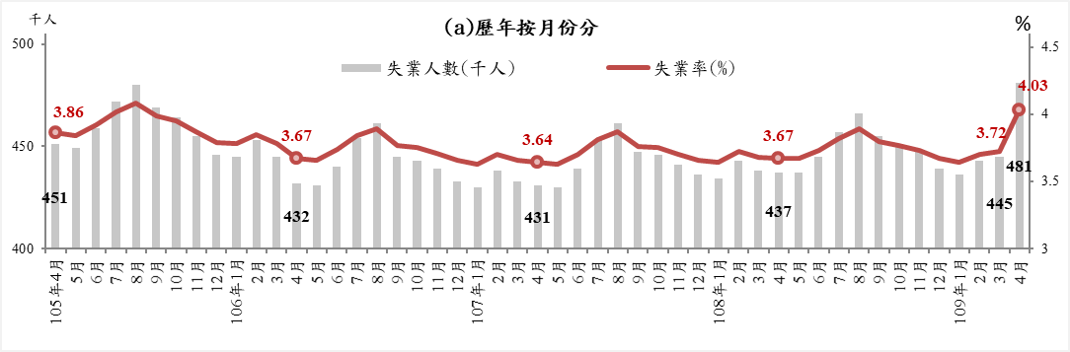
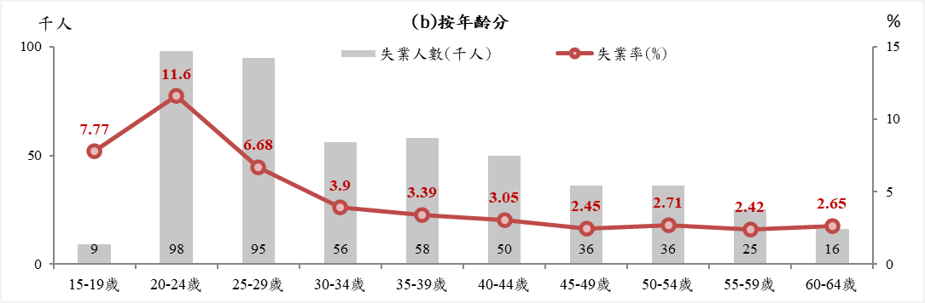
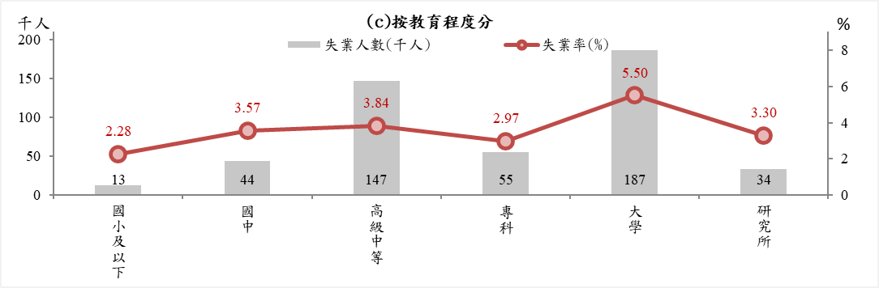
註：高級中等係指高中、高職。
資料來源：行政院主計總處，人力資源調查統計月報。
圖2 失業人數與失業率

表2 失業人數及原因
單位：千人
項目  時間 | 初次  尋職 | 非初次尋職 | 非初次尋職者失業原因
項目  時間 | 初次  尋職 | 非初次尋職 | 工作場所業務緊縮或歇業 | 對原有工作不滿意 | 季節性或臨時性工作結束 | 傷病或  健康不良 | 其他原因
106年(2017) | 104 | 339 | 114 | 163 | 46 | 7 | 9
107年(2018) | 104 | 336 | 103 | 168 | 49 | 6 | 10
1月 | 101 | 329 | 106 | 162 | 47 | 4 | 10
2月 | 99 | 339 | 107 | 166 | 51 | 5 | 10
3月 | 97 | 336 | 105 | 167 | 49 | 5 | 10
4月 | 96 | 335 | 104 | 166 | 48 | 6 | 11
5月 | 95 | 335 | 103 | 167 | 47 | 6 | 12
6月 | 103 | 336 | 102 | 169 | 48 | 6 | 11
7月 | 114 | 339 | 101 | 170 | 49 | 7 | 12
8月 | 119 | 342 | 102 | 172 | 50 | 6 | 12
9月 | 111 | 336 | 101 | 168 | 48 | 8 | 11
10月 | 109 | 337 | 102 | 169 | 48 | 7 | 11
11月 | 106 | 335 | 101 | 170 | 49 | 5 | 10
12月 | 104 | 332 | 102 | 168 | 48 | 4 | 10
108年(2019) | 107 | 339 | 105 | 174 | 43 | 5 | 12
1月 | 103 | 331 | 104 | 166 | 48 | 5 | 9
2月 | 101 | 342 | 105 | 170 | 50 | 6 | 12
3月 | 100 | 338 | 104 | 170 | 48 | 5 | 12
4月 | 99 | 338 | 105 | 169 | 47 | 4 | 14
5月 | 99 | 338 | 106 | 170 | 46 | 3 | 14
6月 | 108 | 337 | 106 | 172 | 44 | 4 | 12
7月 | 116 | 341 | 107 | 173 | 45 | 5 | 12
8月 | 119 | 347 | 109 | 177 | 43 | 6 | 13
9月 | 114 | 341 | 106 | 179 | 38 | 6 | 13
10月 | 112 | 339 | 103 | 181 | 36 | 5 | 14
11月 | 108 | 339 | 103 | 180 | 38 | 6 | 12
12月 | 103 | 336 | 101 | 180 | 36 | 6 | 13
109年(2020) | 99 | 353 | 115 | 178 | 39 | 6 | 14
1月 | 101 | 335 | 101 | 179 | 37 | 5 | 13
2月 | 100 | 343 | 103 | 179 | 40 | 7 | 14
3月 | 98 | 347 | 110 | 177 | 40 | 6 | 14
4月 | 96 | 385 | 146 | 178 | 40 | 7 | 14
註：表中非初次尋職者失業原因之其他原因的人數為非初次尋職人數減去表中所列四種失業原因人數。
資料來源：行政院主計總處，人力資源調查統計月報。

3.失業認定
根據勞保局統計資料，109年4月受理失業給付之申請件數為3萬9,824件，其中初次認定申請件數為1萬1,254件，較上月增加2,119件（+23.2%），較上年同月增加4,011件（+55.4%）；而再次認定申請件數則為2萬8,570件，較上月減少426件（－1.5%），較上年同月增加2,799件（+10.9%）。
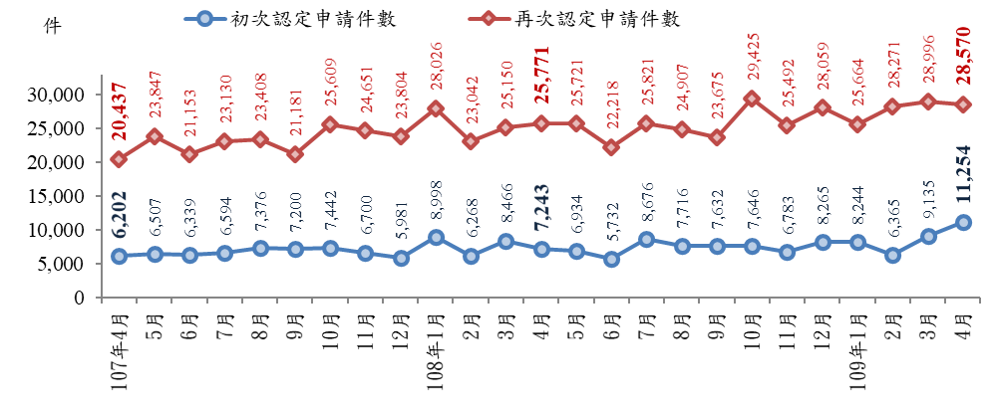
資料來源：勞動部，勞動統計查詢網。
圖3 失業給付之失業認定人數

4.資遣通報
109年4月資遣通報人數為2萬306人，較上月增加38人，較上年同月增加8,649人。其中，一般工廠資遣離職員工為1萬8,423人，較上月增加822人，較上年同月增加7,828人；而關廠歇業資遣離職員工為1,883人，較上月減少784人，較上年同月則增加821人。
就辦理縣市而言，以臺北市實際實施人數5,852人最多，約占28.8%；其次為新北市3,308人，約占16.3%；第3則為臺中市2,668人，約占13.1%。若與上月相較，以彰化縣增加316人最多，另以臺北市減少801人最多。
表3 雇主通報資遣離職員工人數－依項目分類
單位：人
年月別 | 總計 | 一般工廠資遣 | 關廠歇業資遣 | 大量解僱
年月別 | 總計 | 離職員工 | 離職員工 | 大量解僱
106年(2017) | 129,143 | 114,247 | 14,896 | 10,268
107年(2018) | 139,683 | 123,307 | 16,376 | 13,297
108年(2019) | 146,140 | 130,525 | 15,615 | 16,267
1月 | 13,790 | 12,110 | 1,680 | 1,630
2月 | 10,009 | 9,047 | 962 | 1,255
3月 | 11,510 | 10,442 | 1,068 | 460
4月 | 11,657 | 10,595 | 1,062 | 762
5月 | 11,230 | 10,122 | 1,108 | 2,884
6月 | 13,190 | 11,177 | 2,013 | 1,264
7月 | 12,165 | 10,769 | 1,396 | 747
8月 | 12,236 | 10,745 | 1,491 | 973
9月 | 11,025 | 10,023 | 1,002 | 1,528
10月 | 11,749 | 10,650 | 1,099 | 1,117
11月 | 12,784 | 11,798 | 986 | 2,449
12月 | 14,795 | 13,047 | 1,748 | 1,198
109年(2020) | 63,810 | 56,974 | 6,836 | 2,656
1月 | 10,343 | 9,372 | 971 | 693
2月 | 12,893 | 11,578 | 1,315 | 635
3月 | 20,268 | 17,601 | 2,667 | 1,328
4月 | 20,306 | 18,423 | 1,883 | ...
108年1-4月 | 46,966 | 42,194 | 4,772 | 4,107
資料來源：1.勞動部勞動力發展署資遣通報系統。
2.大量解僱資料係由「全國勞工行政資訊管理整合應用系統」提供。

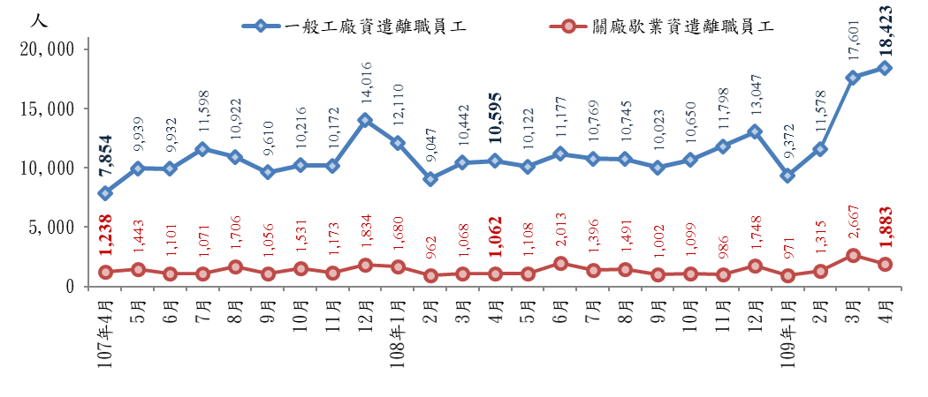
資料來源：勞動部勞動力發展署資遣通報系統。
圖4 雇主通報資遣離職員工人數

5.勞雇雙方協商減少工時人數
截至109年4月底，經地方勞工行政主管機關通報實施勞雇雙方協商減少工時事業單位共計922家，實際實施人數為1萬8,840人，較上月底實施家數增加614家，實際實施人數增加1萬924人；較上年同月底則實施家數增加900家，實際實施人數增加1萬8,170人。
若依不同行業別區分，實際實施人數中，以製造業6,501人最多，約占34.5%；其次為住宿及餐飲業4,304人，約占22.8%；第3則為批發及零售業3,645人，約占19.3%。與上月相較，以製造業增加3,655人最多，主要受供應鏈影響；其次為批發及零售業增加2,742人，第3則為住宿及餐飲業增加1,611人，兩行業皆因民間消費意願下降及觀光客大幅減少，致實施家數和人數大幅攀升。
若細分製造業之次行業，4大行業皆受到疫情的衝擊與影響，其中又以金屬機電工業達3,743人最多，較上月增加1,496人，較上年同月增加3,456人，其次為民生工業1,640人，較上月增加1,293人，較上年同月增加1,635人。
就辦理縣市而言，以臺北市實際實施人數5,942人最多，約占31.5%；其次為新北市2,764人，約占14.7%；第3則為桃園市1,884人，約占10.0%。與上月相較，以臺北市實際實施人數增加3,748人最多，其次為新北市增加1,531人，第3則為桃園市增加1,003人；僅花蓮縣減少58人及臺東縣減少38人。
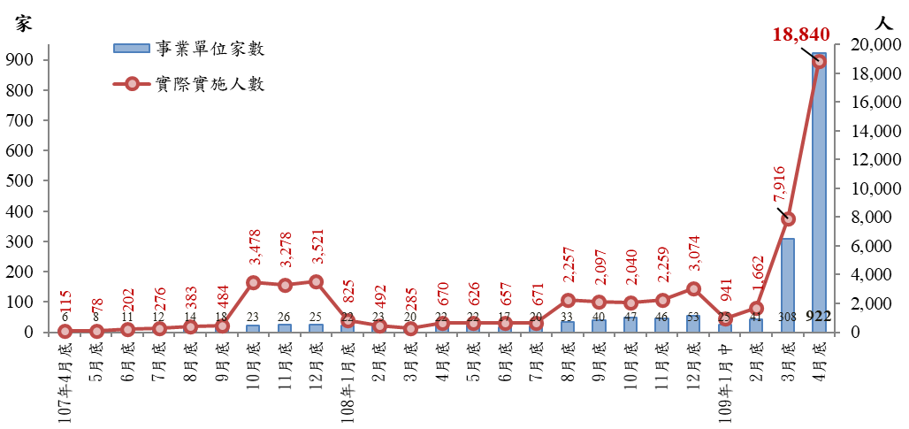
註：109年1月底適逢年假，故無統計數據。
資料來源：勞動部。
圖5 勞雇雙方協商減少工時人數

6.就業人數
109年4月就業人數為1,146萬7千人，較上月減少4萬6千人（－0.4%），較上年同月減少1萬3千人（－0.12%）。從產業部門別來看，其中服務業就業人數為684萬3千人（占59.7%），受疫情影響較大，較上月減少3萬4千人（－0.49%），惟仍較上年同月增加1萬5千人（+0.22%）。工業就業人數為407萬7千人（占35.6%），較上月減少9千人（－0.23%），較上年同月則減少1萬1千人（－0.28%）。而農、林、漁、牧業就業人數為54萬7千人（占4.8%），較上月減少3千人（－0.53%），較上年同月亦減少1萬7千人（－3.01%）。

7.長期失業人數及其占比
109年4月失業期間達1年（53週）以上之長期失業人數為5萬3千人，占總失業人數（48萬1千人）之比重約11.02%，較上月下降8千人（－13.40%），較上年同月下降1萬3千人（－19.76%）。
長期失業者中，大學以上學歷者約2萬3千人，占長期失業人數之比重約43.40%，較上月減少2千人（－8.00%）。年齡別則以25至44歲人數最多約3萬人，占長期失業人數之比重約56.60%，較上月減少5千人（－14.29%）。

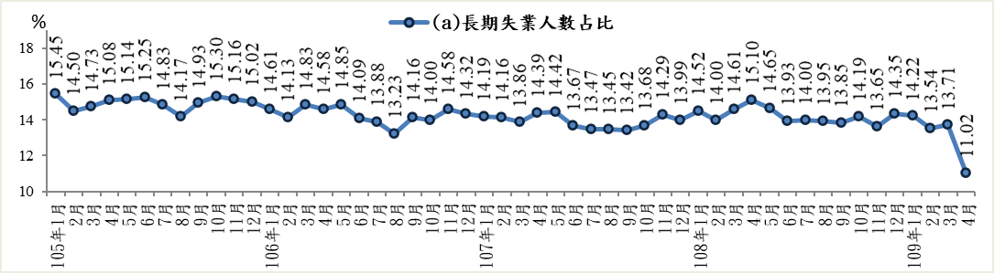
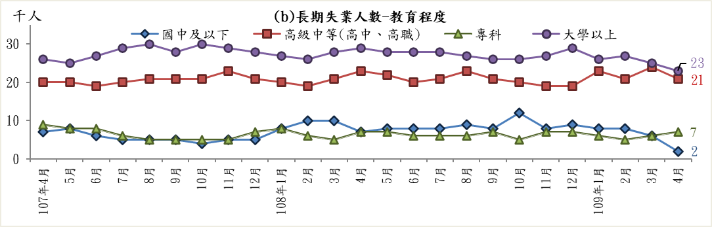
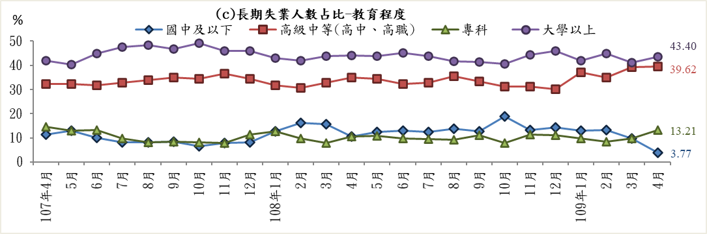
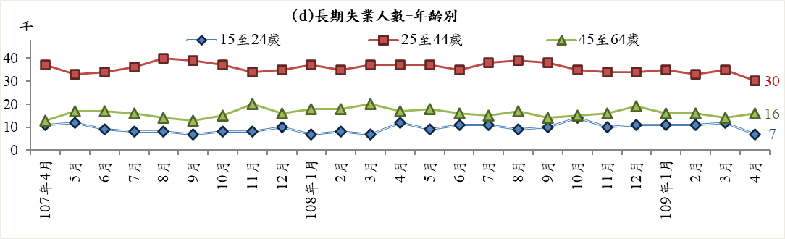
資料來源：行政院主計總處，人力資源調查統計月報。
圖6 長期失業人數及其占比

8.高階勞動力就業情形
109年4月高階技能工作者約182萬5千人，占就業人數比重約15.92%，較上月減少9千人（－0.49%），與上年同月持平。其中，民意代表、主管及經理人員人數約37萬3千人，較上月減少3千人（－0.82%），較上年同月亦減少1萬2千人（－3.18%）。專業人員人數約145萬2千人，較上月減少6千人（－0.39%），較上年同月則增加1萬2千人（+0.83%）。

表4 高階技能工作者及其比重
期別 | 高階技能工作者占就業者比重 | 高階技能工作者  人數總計 | 民意代表、主管及經理人員 | 專業人員
期別 | (%) | (千人) | (千人) | (千人)
106年(2017) | 15.78 | 1,791 | 383 | 1,408
107年(2018) | 15.86 | 1,814 | 384 | 1,430
1月 | 15.82 | 1,805 | 383 | 1,422
2月 | 15.86 | 1,807 | 384 | 1,423
3月 | 15.86 | 1,808 | 383 | 1,425
4月 | 15.86 | 1,809 | 383 | 1,426
5月 | 15.86 | 1,810 | 383 | 1,427
6月 | 15.87 | 1,812 | 383 | 1,429
7月 | 15.85 | 1,814 | 384 | 1,430
8月 | 15.85 | 1,816 | 385 | 1,431
9月 | 15.87 | 1,817 | 384 | 1,433
10月 | 15.88 | 1,820 | 384 | 1,436
11月 | 15.88 | 1,822 | 385 | 1,437
12月 | 15.88 | 1,823 | 385 | 1,438
108年(2019) | 15.90 | 1,828 | 383 | 1,445
1月 | 15.88 | 1,824 | 385 | 1,439
2月 | 15.92 | 1,826 | 386 | 1,440
3月 | 15.92 | 1,827 | 385 | 1,442
4月 | 15.90 | 1,825 | 385 | 1,440
5月 | 15.90 | 1,826 | 385 | 1,441
6月 | 15.91 | 1,828 | 386 | 1,442
7月 | 15.89 | 1,829 | 384 | 1,445
8月 | 15.87 | 1,829 | 383 | 1,446
9月 | 15.89 | 1,829 | 382 | 1,447
10月 | 15.89 | 1,830 | 381 | 1,449
11月 | 15.89 | 1,831 | 380 | 1,451
12月 | 15.90 | 1,833 | 379 | 1,454
109年(2020) | 15.92 | 1,831 | 376 | 1,455
1月 | 15.91 | 1,835 | 379 | 1,456
2月 | 15.91 | 1,833 | 377 | 1,456
3月 | 15.93 | 1,834 | 376 | 1,458
4月 | 15.92 | 1,825 | 373 | 1,452
較上月增減% | (-0.01) | -0.49 | -0.82 | -0.39
較上年同月增減% | (0.02) | 0.00 | -3.18 | 0.83
註：1.高階技能工作者包括職業類別為民意代表、主管及經理人員，專業人員兩類。
2.本表括號()內數字係指增減百分點。
資料來源：行政院主計總處。

9.薪資
109年3月全體受僱員工（含本國籍、外國籍之全時員工及部分工時員工）經常性薪資平均為4萬2,309元，較上月減少0.01%，較上年同月則增加1.56%。就行業別經常性薪資變動觀察，旅行及相關服務業、航空運輸業受疫情影響，旅運需求降低，致分別月減3.67%、2.99%；教育業、其他汽車客運業因各級學校延後開學，業者陸續恢復課後輔導班及校車營運，致分別月增2.84%、1.24%，營建工程業亦因工作日數較多，致月增1.26%。
加計獎金及加班費等非經常性薪資後，全體受僱員工總薪資平均為4萬7,750元，較上月減少3.65%，較上年同月則增加2.84%。就行業別觀察，電子零組件業受部分廠商上月發放績效獎金影響，致月減30.66%；機械設備製造業則因部分廠商發放績效獎金，月增4.18%。

10.就業保險失業率
109年3月就業保險失業率為0.54%，較上月減少0.04個百分點，較上年同月增加0.06個百分點。觀察就業保險失業率變化趨勢，近年來就業保險失業率則多呈現季節變化因素，每年多以春節過後為當年之高峰，自民國102年以來，除102年3月、104年3月、106年3月、107年3月、108年1月、10月及12月、109年2月、3月超過0.5%外，其餘各月均介於0.3%至0.5%之間。
表5 就業保險失業率
單位：%
項目別 | 1月 | 2月 | 3月 | 4月 | 5月 | 6月 | 7月 | 8月 | 9月 | 10月 | 11月 | 12月
102年(2013) | 0.48 | 0.39 | 0.53 | 0.47 | 0.49 | 0.38 | 0.45 | 0.43 | 0.37 | 0.45 | 0.37 | 0.44
103年(2014) | 0.41 | 0.36 | 0.42 | 0.40 | 0.37 | 0.34 | 0.36 | 0.38 | 0.35 | 0.36 | 0.30 | 0.42
104年(2015) | 0.37 | 0.26 | 0.51 | 0.38 | 0.35 | 0.35 | 0.39 | 0.38 | 0.34 | 0.41 | 0.36 | 0.44
105年(2016) | 0.41 | 0.36 | 0.50 | 0.38 | 0.41 | 0.41 | 0.37 | 0.42 | 0.35 | 0.43 | 0.41 | 0.44
106年(2017) | 0.40 | 0.43 | 0.54 | 0.40 | 0.42 | 0.48 | 0.40 | 0.47 | 0.42 | 0.39 | 0.42 | 0.41
107年(2018) | 0.45 | 0.28 | 0.58 | 0.39 | 0.45 | 0.39 | 0.43 | 0.46 | 0.38 | 0.50 | 0.45 | 0.45
108年(2019) | 0.54 | 0.37 | 0.48 | 0.46 | 0.49 | 0.40 | 0.49 | 0.47 | 0.43 | 0.53 | 0.45 | 0.53
109年(2020) | 0.36 | 0.58 | 0.54 | - | - | - | - | - | - | - | - | -
註：就業保險失業率＝失業給付核付件數÷（就業保險投保人數+失業給付核付件數）×100%
資料來源：依據勞動部統計資料庫資料進行計算。

（二）公立就業服務求職求才概況

1.求職、求才及求供倍數變化趨勢
根據勞動部勞動力發展署就業服務資訊整合系統統計，109年4月各公立就業服務機構新登記求職人數為7.3萬人次，較上月增加1萬2,109人（+19.94%），亦較上年同月增加1萬4,776人（+25.45%）；至於廠商徵才方面，因全球COVID-19疫情持續延燒，致廠商求才趨於保守，新登記求才人數為8.6萬人次，較上月及上年同月分別減少6,902人（-7.4%）及1萬7,557人（-16.89%）。整體市場之就業選擇機會（求供倍數）為1.19倍，較上月及上年同月分別減少0.35倍及0.60倍（如圖7）。
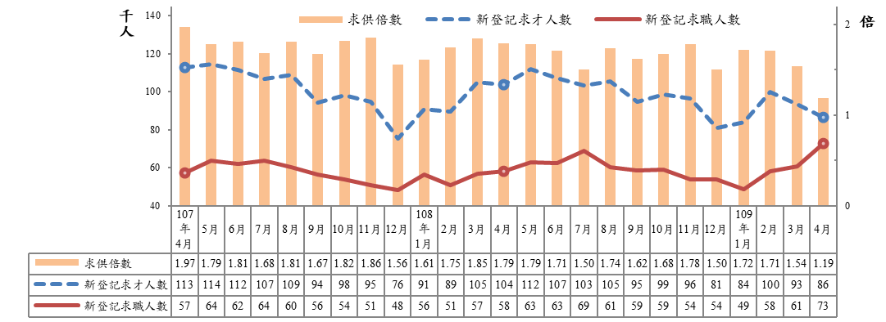
資料來源：勞動部勞動力發展署就業服務資訊整合系統。
圖7 公立就業服務機構之求職、求才及求供倍數變化趨勢

2.教育程度別
求職者之學歷多半集中於大學、高職及專科，供給人數依序為2萬4,945人（34.24%）、2萬871人（28.65%）及8,743人（12.00%）；求才廠商之學歷要求以不限、高職及高中為最多，需求人數依序為3萬5,902人（41.54%）、1萬5,746人（18.22%）及1萬1,046人（12.78%）。
其中學歷要求為高中及專科之求才人數多於求職人數，有超額需求現象，超額需求人數分別為5,199人及1,067人（如圖8），至於學歷要求為國小以下、國中、高職、大學及碩士博士之職缺數雖少於該學歷之求職人數，惟多數職缺不限學歷，且高中及專科之求才職缺亦未排除大學以上學歷之求職人，故整體公立就業服務機構之求才職缺仍多於求職人數。
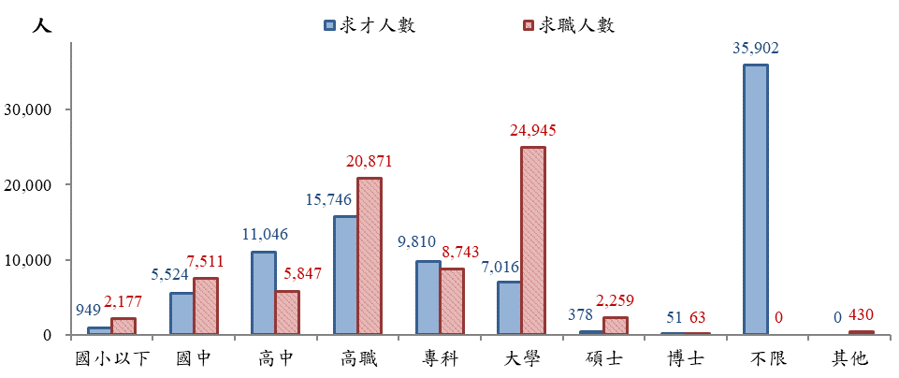
資料來源：勞動部勞動力發展署就業服務資訊整合系統。
圖8 求職、求才人數-教育程度別

各學歷別自107年4月迄今之求職求才變化趨勢如圖9，根據圖示資料可發現國中及以下之求職及求才人數大致維持穩定均衡。

(a)國中及以下  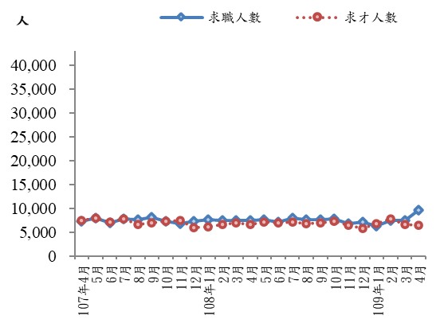 | (b)高中職  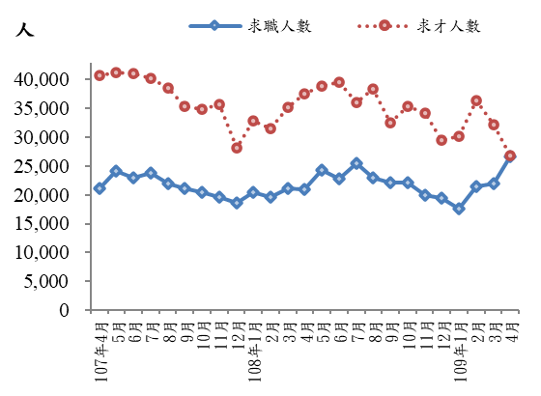
(c)大學及以上  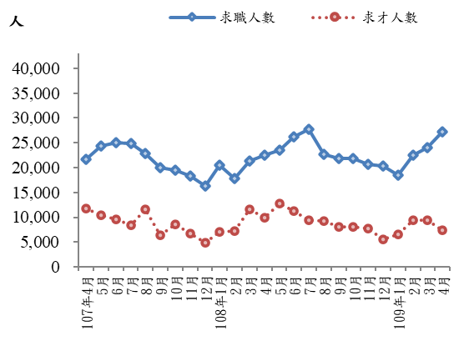 | (d)不限學歷  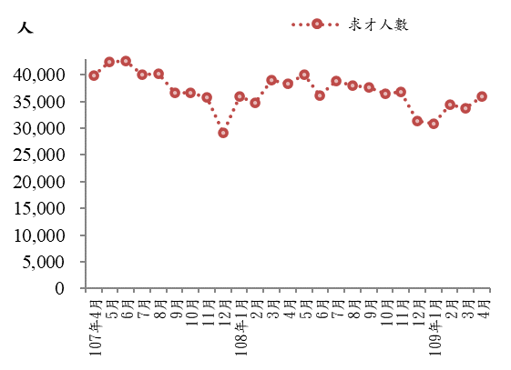
資料來源：勞動部勞動力發展署就業服務資訊整合系統。
圖9 求職、求才人數變化－教育程度別

3.縣市別
圖10及表6為109年4月各工作地點新登記求職與求才情形。由於直轄市就業市場向來較大，廠商新登記求才職缺較多的6個縣市皆為直轄市；其中，求才人數最高前3個縣市分別為臺北市1萬2,454人（占14.41%）、高雄市1萬1,169人（占12.92%）及新北市1萬140人（占11.73%），直轄市以外之縣市中求才職缺最多則為彰化縣4,557人（占5.27%）。而求職人數較多的3個縣市則依序為臺北市9,943人（占13.65%）、新北市9,830人（占13.49%）及臺中市7,409人（占10.17%），直轄市以外之縣市中求職人數最多則為彰化縣3,439人（占4.72%）。
多數縣市的職類供需呈現求才人數高於求職人數，超額需求人數（求才人數超過求職人數）最多的3個縣市為桃園市4,040人、高雄市3,853人及臺北市2,511人。呈現超額供給人數（求職人數超過求才人數）最多為臺中市1,671人，至於求供倍數最高的3個縣市為新竹縣2.29倍、桃園市1.73倍及連江縣1.64倍。
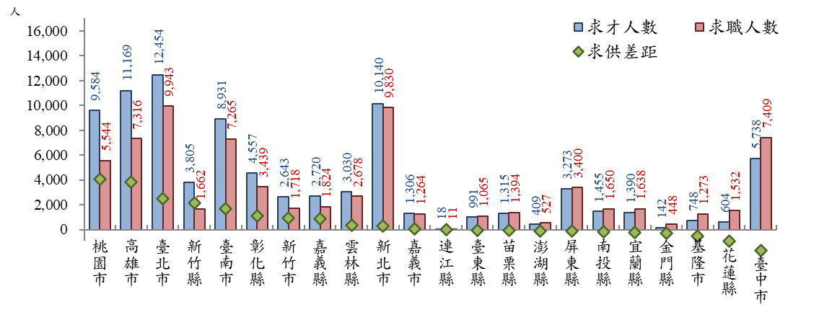
註：依據求供差距排序，本資料係以工作地點分析。
資料來源：勞動部勞動力發展署就業服務資訊整合系統。
圖10 109年4月求職、求才人數-縣市別
表6 109年4月各縣市求職與求才情形
單位：人、%、倍
縣市名稱 | 求才人數 |  | 求職人數 |  | 超額需求 | 求供倍數
縣市名稱 | 人數(1) | % | 人數(2) | % | (1)-(2) | (1)/(2)
新北市 | 10,140 | 11.73 | 9,830 | 13.49 | 310 | 1.03
臺北市 | 12,454 | 14.41 | 9,943 | 13.65 | 2,511 | 1.25
基隆市 | 748 | 0.87 | 1,273 | 1.75 | -525 | 0.59
宜蘭縣 | 1,390 | 1.61 | 1,638 | 2.25 | -248 | 0.85
花蓮縣 | 604 | 0.70 | 1,532 | 2.10 | -928 | 0.39
金門縣 | 142 | 0.16 | 448 | 0.61 | -306 | 0.32
連江縣 | 18 | 0.02 | 11 | 0.02 | 7 | 1.64
桃園市 | 9,584 | 11.09 | 5,544 | 7.61 | 4,040 | 1.73
新竹縣 | 3,805 | 4.40 | 1,662 | 2.28 | 2,143 | 2.29
新竹市 | 2,643 | 3.06 | 1,718 | 2.36 | 925 | 1.54
苗栗縣 | 1,315 | 1.52 | 1,394 | 1.91 | -79 | 0.94
臺中市 | 5,738 | 6.64 | 7,409 | 10.17 | -1,671 | 0.77
彰化縣 | 4,557 | 5.27 | 3,439 | 4.72 | 1,118 | 1.33
南投縣 | 1,455 | 1.68 | 1,650 | 2.27 | -195 | 0.88
雲林縣 | 3,030 | 3.51 | 2,678 | 3.68 | 352 | 1.13
嘉義縣 | 2,720 | 3.15 | 1,824 | 2.50 | 896 | 1.49
嘉義市 | 1,306 | 1.51 | 1,264 | 1.74 | 42 | 1.03
臺南市 | 8,931 | 10.33 | 7,265 | 9.97 | 1,666 | 1.23
高雄市 | 11,169 | 12.92 | 7,316 | 10.04 | 3,853 | 1.53
屏東縣 | 3,273 | 3.79 | 3,400 | 4.67 | -127 | 0.96
澎湖縣 | 409 | 0.47 | 527 | 0.72 | -118 | 0.78
臺東縣 | 991 | 1.15 | 1,065 | 1.46 | -74 | 0.93
其他 | 0 | 0.00 | 16 | 0.02 | -16 | 0.00
總計 | 86,422 | 100.00 | 72,846 | 100.00 | 13,576 | 1.19
註1：表中縣市按五分署排列，本資料係以工作地點分析。
註2：因若干求職、求才資料無法歸類於各縣市別，另以「其他」標示。
資料來源：勞動部勞動力發展署就業服務資訊整合系統。
表7 109年4月各縣市求職與求才變動情形
單位：人、%、倍
縣市  名稱 | 求才人數/變動 |  |  | 求職人數/變動 |  |  | 求供倍數/增減（倍）
縣市  名稱 | 求才  人數 | 較上月  增減 | 較上年同月  增減 | 求職  人數 | 較上月  增減 | 較上年同月  增減 | 倍數 | 較上月  增減 | 較上年同月  增減
新北市 | 10,140 | -539 | -2,463 | 9,830 | 1,725 | 2,564 | 1.03 | -0.29 | -0.70
臺北市 | 12,454 | -1,745 | -2,570 | 9,943 | 1,734 | 3,307 | 1.25 | -0.48 | -1.01
基隆市 | 748 | -15 | -228 | 1,273 | 336 | 454 | 0.59 | -0.23 | -0.60
宜蘭縣 | 1,390 | 89 | -325 | 1,638 | 233 | 363 | 0.85 | -0.08 | -0.50
花蓮縣 | 604 | -66 | -231 | 1,532 | 748 | 746 | 0.39 | -0.46 | -0.67
金門縣 | 142 | 22 | -9 | 448 | 235 | 357 | 0.32 | -0.25 | -1.34
連江縣 | 18 | -14 | 1 | 11 | -7 | -9 | 1.64 | -0.14 | 0.79
桃園市 | 9,584 | -1,649 | -2,536 | 5,544 | 233 | 440 | 1.73 | -0.39 | -0.65
新竹縣 | 3,805 | 505 | -67 | 1,662 | 299 | 232 | 2.29 | -0.13 | -0.42
新竹市 | 2,643 | -69 | -721 | 1,718 | 261 | 122 | 1.54 | -0.32 | -0.57
苗栗縣 | 1,315 | -199 | -1,851 | 1,394 | -8 | -198 | 0.94 | -0.14 | -1.05
臺中市 | 5,738 | -1,420 | -3,096 | 7,409 | 1,463 | 1,158 | 0.77 | -0.43 | -0.64
彰化縣 | 4,557 | -1,209 | -1,638 | 3,439 | 453 | 254 | 1.33 | -0.61 | -0.62
南投縣 | 1,455 | 47 | -180 | 1,650 | 291 | 612 | 0.88 | -0.15 | -0.69
雲林縣 | 3,030 | 269 | -61 | 2,678 | 701 | 629 | 1.13 | -0.27 | -0.38
嘉義縣 | 2,720 | 418 | 343 | 1,824 | 488 | 819 | 1.49 | -0.23 | -0.87
嘉義市 | 1,306 | 686 | 334 | 1,264 | 186 | 273 | 1.03 | 0.46 | 0.05
臺南市 | 8,931 | -1,890 | -117 | 7,265 | 915 | 1,350 | 1.23 | -0.47 | -0.30
高雄市 | 11,169 | -301 | -1,824 | 7,316 | 1,433 | 669 | 1.53 | -0.42 | -0.43
屏東縣 | 3,273 | -20 | -233 | 3,400 | 126 | 339 | 0.96 | -0.04 | -0.18
澎湖縣 | 409 | 48 | -86 | 527 | 174 | 184 | 0.78 | -0.25 | -0.67
臺東縣 | 991 | 150 | 4 | 1,065 | 84 | 120 | 0.93 | 0.07 | -0.11
其他 | 0 | 0 | -3 | 16 | 6 | -9 | 0.00 | 0.00 | -0.12
總 計 | 86,422 | -6,902 | -17,557 | 72,846 | 12,109 | 14,776 | 1.19 | -0.35 | -0.60
註1：因若干求職、求才資料無法歸類於各縣市別，所以各縣市之加總與總計數略有差異。
註2：表中縣市按五分署排序。
資料來源：勞動部勞動力發展署就業服務資訊整合系統。
表7為109年4月各縣市之求職、求才變動情形。求才人數方面，與上月相較，增加較多為嘉義市（求才人數1,306人、增加686人）；至於臺南市（求才人數8,931人、減少1,890人）、臺北市（求才人數1萬2,454人、減少1,745人）、桃園市（求才人數9,584人、減少1,649人）則較上月減少最多。
若與上年同月比較，減少較明顯地區為臺中市（求才人數5,738人、減少3,096人）、臺北市（求才人數1萬2,454人、減少2,570人）、桃園市（求才人數9,584人、減少2,536人）；僅嘉義縣（求才人數2,720人、增加343人）、嘉義市（求才人數1,306人、增加334人）、臺東縣（求才人數991人、增加4人）、連江縣（求才人數18人、增加1人）4個縣市增加。
在求職人數方面，與上月相較，以臺北市（求職人數9,943人、增加1,734人）、新北市（求職人數9,830人、增加1,725人）、臺中市（求職人數7,409人、增加1,463人）增加較多；僅苗栗縣（求職人數1,394人、減少8人）及連江縣（求職人數11人、減少7人）2個縣市減少。
至於與上年同月比較，增加之前3名縣市為臺北市（求職人數9,943人、增加3,307人）、新北市（求職人數9,830人、增加2,564人）、臺南市（求職人數7,265人、增加1,350人）；僅苗栗縣（求職人數1,394人、減少198人）及連江縣（求職人數11人、減少9人）2個縣市減少。
在求供倍數變動方面，與上月相較，增加最多為嘉義市（求供倍數1.03倍、上升0.46倍）；至於較上月下降最明顯，以彰化縣（求供倍數1.33倍、下降0.61倍）、臺北市（求供倍數1.25倍、下降0.48倍）、臺南市（求供倍數1.23倍、下降0.47倍）。
若與上年同月相較，以連江縣（求供倍數1.64倍、上升0.79倍）增加最多；另以金門縣（求供倍數0.32倍、下降1.34倍）、苗栗縣（求供倍數0.94倍、下降1.05倍）、臺北市（求供倍數1.25倍、下降1.01倍）下降最明顯。
由表8可知，各縣市求才行業類型略有不同，大多數求才人數最多的行業多為「製造業」，占比最多的3個縣市為臺南市（62.9%）、彰化縣（61.6%）及新竹縣（60.9%）。
109年4月各縣市求職及求才職類前3名資料整理於表9及表10；另各縣市超額供給與超額需求之前3名職類則整理於表11。

表8 109年4月各縣市主要求才行業
名次  縣市別 | 求才人數（人） | 求才人數前3名（占該地區求才人數的比率）
名次  縣市別 | 求才人數（人） | 第1名 | 第2名 | 第3名
新北市 | 10,140 | 製造業 | 批發及零售業 | 支援服務業
新北市 | 10,140 | 26.8% | 16.4% | 12.2%
臺北市 | 12,454 | 公共行政及國防；強制性社會安全 | 住宿及餐飲業 | 批發及零售業
臺北市 | 12,454 | 27.3% | 13.6% | 11.4%
基隆市 | 748 | 製造業 | 運輸及倉儲業 | 營建工程業
基隆市 | 748 | 22.6% | 13.4% | 12.8%
宜蘭縣 | 1,390 | 製造業 | 住宿及餐飲業 | 批發及零售業
宜蘭縣 | 1,390 | 35.1% | 22.3% | 13.6%
花蓮縣 | 604 | 醫療保健及社會工作服務業 | 住宿及餐飲業 | 支援服務業
花蓮縣 | 604 | 29.1% | 11.1% | 10.9%
金門縣 | 142 | 營建工程業 | 醫療保健及社會工作服務業 | 批發及零售業
金門縣 | 142 | 30.3% | 12.7% | 11.3%
連江縣 | 18 | 營建工程業 | 農、林、漁、牧業 | 支援服務業
連江縣 | 18 | 55.6% | 16.7% | 11.1%
桃園市 | 9,584 | 製造業 | 批發及零售業 | 支援服務業
桃園市 | 9,584 | 56.1% | 11.9% | 6.3%
新竹縣 | 3,805 | 製造業 | 公共行政及國防；強制性社會安全 | 支援服務業
新竹縣 | 3,805 | 60.9% | 7.4% | 5.6%
新竹市 | 2,643 | 製造業 | 支援服務業 | 公共行政及國防；強制性社會安全
新竹市 | 2,643 | 28.3% | 14.9% | 12.4%
苗栗縣 | 1,315 | 製造業 | 支援服務業 | 教育業
苗栗縣 | 1,315 | 55.7% | 7.2% | 6.5%
資料來源：勞動部勞動力發展署就業服務資訊整合系統。
表8 109年4月各縣市主要求才行業（續）
名次  縣市別 | 求才人數（人） | 求才人數前3名（占該地區求才人數的比率）
名次  縣市別 | 求才人數（人） | 第1名 | 第2名 | 第3名
臺中市 | 5,738 | 製造業 | 醫療保健及社會工作服務業 | 批發及零售業
臺中市 | 5,738 | 46.9% | 12.9% | 10.6%
彰化縣 | 4,557 | 製造業 | 醫療保健及社會工作服務業 | 批發及零售業
彰化縣 | 4,557 | 61.6% | 11.5% | 9.6%
南投縣 | 1,455 | 製造業 | 醫療保健及社會工作服務業 | 住宿及餐飲業
南投縣 | 1,455 | 33.7% | 20.6% | 10.0%
雲林縣 | 3,030 | 製造業 | 公共行政及國防；強制性社會安全 | 營建工程業
雲林縣 | 3,030 | 32.7% | 18.2% | 10.5%
嘉義縣 | 2,720 | 製造業 | 公共行政及國防；強制性社會安全 | 營建工程業
嘉義縣 | 2,720 | 31.5% | 29.3% | 8.8%
嘉義市 | 1,306 | 公共行政及國防；強制性社會安全 | 批發及零售業 | 製造業
嘉義市 | 1,306 | 62.5% | 14.2% | 5.4%
臺南市 | 8,931 | 製造業 | 公共行政及國防；強制性社會安全 | 支援服務業
臺南市 | 8,931 | 62.9% | 9.0% | 6.9%
高雄市 | 11,169 | 製造業 | 批發及零售業 | 支援服務業
高雄市 | 11,169 | 31.9% | 14.4% | 9.5%
屏東縣 | 3,273 | 公共行政及國防；強制性社會安全 | 製造業 | 批發及零售業
屏東縣 | 3,273 | 25.7% | 21.9% | 14.3%
澎湖縣 | 409 | 公共行政及國防；強制性社會安全 | 批發及零售業 | 住宿及餐飲業
澎湖縣 | 409 | 35.7% | 16.9% | 16.6%
臺東縣 | 991 | 公共行政及國防；強制性社會安全 | 住宿及餐飲業 | 批發及零售業
臺東縣 | 991 | 44.8% | 13.9% | 8.4%
資料來源：勞動部勞動力發展署就業服務資訊整合系統。

表9 109年4月各縣市主要求才職類（4位碼）
名次  縣市別 | 求才人數前三名（求才人數(人)、占求才人數的比率(%)）
名次  縣市別 | 第1名 | 第2名 | 第3名
新北市 | 商店銷售有關人員 | 其他餐飲服務人員 | 事務秘書
新北市 | 1,046 (10.3%) | 855 (8.4%) | 697 (6.9%)
臺北市 | 事務秘書 | 接待員及服務台事務人員 | 其他餐飲服務人員
臺北市 | 2,574 (20.7%) | 1,908 (15.3%) | 1,432 (11.5%)
基隆市 | 照顧服務員 | 營建勞力工 | 商業銷售代表
基隆市 | 59 (7.9%) | 47 (6.3%) | 38 (5.1%)
宜蘭縣 | 其他餐飲服務人員 | 商店銷售有關人員 | 未分類其他生產機械設備操作人員及照顧服務員  (併列第3)
宜蘭縣 | 179 (12.9%) | 132 (9.5%) | 96 (6.9%)
花蓮縣 | 護理師/護士 | 照顧服務員 | 環境清掃工
花蓮縣 | 88 (14.6%) | 50 (8.3%) | 47 (7.8%)
金門縣 | 照顧服務員 | 事務秘書 | 營建工程技術員
金門縣 | 15 (10.6%) | 13 (9.2%) | 11 (7.7%)
連江縣 | 營造監督人員及環境及職業衛生專業人員  (併列第1) |  | 占星、算命及有關工作人員、事務秘書及工業及生產工程師(併列第3)
連江縣 | 4 (22.2%) |  | 2 (11.1%)
桃園市 | 其他製程控制技術員 | 商店銷售有關人員及包裝及有關機械操作人員  (併列第2)
桃園市 | 1,015 (10.6%) | 560 (5.8%) | 556 (5.8%)
新竹縣 | 其他製程控制技術員 | 事務秘書 | 機械工程師
新竹縣 | 516 (13.6%) | 304 (8.0%) | 162 (4.3%)
新竹市 | 事務秘書 | 保全及警衛人員 | 商店銷售有關人員
新竹市 | 364 (13.8%) | 224 (8.5%) | 151 (5.7%)
苗栗縣 | 電力及電子設備組裝人員 | 未分類其他生產機械設備操作人員 | 事務秘書
苗栗縣 | 126 (9.6%) | 103 (7.8%) | 86 (6.5%)
註：「未分類其他基層技術工及勞力工」含工讀生，，以下同。
資料來源：勞動部勞動力發展署就業服務資訊整合系統。
表9 109年4月各縣市主要求才職類（4位碼）（續）
名次  縣市別 | 求才人數前三名（求才人數(人)、占求才人數的比率(%)）
名次  縣市別 | 第1名 | 第2名 | 第3名
臺中市 | 照顧服務員及其他製程控制技術員  (併列第1) |  | 未分類其他生產機械設備操作人員
臺中市 | 507 (8.8%) | 503 (8.8%) | 293 (5.1%)
彰化縣 | 未分類其他生產機械設備操作人員 | 包裝及有關機械操作人員 | 照顧服務員及其他製程控制技術員(併列第3)
彰化縣 | 487 (10.7%) | 340 (7.5%) | 204 (4.5%)
南投縣 | 未分類其他基層技術工及勞力工 | 護理師/護士 | 電力及電子設備組裝人員
南投縣 | 119 (8.2%) | 105 (7.2%) | 102 (7.0%)
雲林縣 | 事務秘書 | 未分類其他生產機械設備操作人員 | 環境清掃工
雲林縣 | 574 (18.9%) | 238 (7.9%) | 145 (4.8%)
嘉義縣 | 環境清掃工 | 未分類其他基層技術工及勞力工 | 事務秘書
嘉義縣 | 420 (15.4%) | 362 (13.3%) | 191 (7.0%)
嘉義市 | 未分類其他基層技術工及勞力工 | 商店銷售有關人員 | 商業銷售代表
嘉義市 | 927 (71.0%) | 41 (3.1%) | 36 (2.8%)
臺南市 | 其他製程控制技術員 | 電子工程技術員 | 包裝及有關機械操作人員
臺南市 | 1,860 (20.8%) | 730 (8.2%) | 564 (6.3%)
高雄市 | 事務秘書 | 未分類其他生產機械設備操作人員 | 照顧服務員
高雄市 | 870 (7.8%) | 633 (5.7%) | 627 (5.6%)
屏東縣 | 事務秘書 | 環境清掃工 | 未分類其他基層技術工及勞力工
屏東縣 | 389 (11.9%) | 297 (9.1%) | 264 (8.1%)
澎湖縣 | 未分類其他基層技術工及勞力工 | 其他餐飲服務人員 | 商店銷售有關人員
澎湖縣 | 134 (32.8%) | 33 (8.1%) | 32 (7.8%)
臺東縣 | 事務秘書 | 環境清掃工 | 其他餐飲服務人員
臺東縣 | 279 (28.2%) | 162 (16.3%) | 54 (5.4%)
資料來源：勞動部勞動力發展署就業服務資訊整合系統。
表10 109年4月各縣市求職者希望工作主要職類（4位碼）
名次  縣市別 | 求職人數前三名（求職人數(人)、占求職人數的比率(%)）
名次  縣市別 | 第1名 | 第2名 | 第3名
新北市 | 事務秘書 | 包裝及有關機械操作人員 | 其他餐飲服務人員
新北市 | 1,267 (12.9%) | 609 (6.2%) | 579 (5.9%)
臺北市 | 事務秘書 | 廣告及行銷專業人員 | 商業銷售代表
臺北市 | 1,258 (12.7%) | 601 (6.0%) | 581 (5.8%)
基隆市 | 事務秘書 | 商店銷售有關人員 | 其他餐飲服務人員
基隆市 | 209 (16.4%) | 73 (5.7%) | 71 (5.6%)
宜蘭縣 | 事務秘書 | 商店銷售有關人員 | 製造勞力工
宜蘭縣 | 231 (14.1%) | 141 (8.6%) | 130 (7.9%)
花蓮縣 | 事務秘書 | 商店銷售有關人員及辦公室、旅館及類似場所清潔工及幫工(併列第2名)
花蓮縣 | 317 (20.7%) | 111 (7.2%) | 110 (7.2%)
金門縣 | 商店銷售有關人員 | 事務秘書 | 環境清掃工
金門縣 | 101 (22.5%) | 68 (15.2%) | 38 (8.5%)
連江縣 | 事務秘書 | 環境清掃工、辦公室、旅館及類似場所清潔工及幫工及遠洋漁撈人員(併列第2名)
連江縣 | 3 (27.3%) | 2 (18.2%) | 2 (18.2%)
桃園市 | 事務秘書 | 製造勞力工 | 包裝及有關機械操作人員
桃園市 | 605 (10.9%) | 587 (10.6%) | 335 (6.0%)
新竹縣 | 事務秘書 | 製造勞力工 | 其他製程控制技術員
新竹縣 | 198 (11.9%) | 119 (7.2%) | 114 (6.9%)
新竹市 | 事務秘書 | 其他餐飲服務人員 | 商店銷售有關人員
新竹市 | 259 (15.1%) | 81 (4.7%) | 74 (4.3%)
苗栗縣 | 製造勞力工 | 事務秘書 | 包裝及有關機械操作人員
苗栗縣 | 160 (11.5%) | 151 (10.8%) | 74 (5.3%)
資料來源：勞動部勞動力發展署就業服務資訊整合系統。

表10 109年4月各縣市求職者希望工作主要職類（4位碼）（續）
名次  縣市別 | 求職人數前三名（求職人數(人)、占求職人數的比率(%)）
名次  縣市別 | 第1名 | 第2名 | 第3名
臺中市 | 事務秘書 | 製造勞力工 | 包裝及有關機械操作人員
臺中市 | 921 (12.4%) | 632 (8.5%) | 418 (5.6%)
彰化縣 | 製造勞力工 | 包裝及有關機械操作人員 | 事務秘書
彰化縣 | 685 (19.9%) | 444 (12.9%) | 384 (11.2%)
南投縣 | 事務秘書 | 製造勞力工 | 包裝及有關機械操作人員
南投縣 | 238 (14.4%) | 161 (9.8%) | 135 (8.2%)
雲林縣 | 製造勞力工 | 事務秘書 | 包裝及有關機械操作人員
雲林縣 | 457 (17.1%) | 334 (12.5%) | 221 (8.3%)
嘉義縣 | 製造勞力工 | 事務秘書 | 包裝及有關機械操作人員
嘉義縣 | 295 (16.2%) | 173 (9.5%) | 150 (8.2%)
嘉義市 | 事務秘書 | 製造勞力工 | 商店銷售有關人員
嘉義市 | 242 (19.1%) | 134 (10.6%) | 90 (7.1%)
臺南市 | 事務秘書 | 製造勞力工 | 包裝及有關機械操作人員
臺南市 | 914 (12.6%) | 870 (12.0%) | 707 (9.7%)
高雄市 | 事務秘書 | 製造勞力工 | 商店銷售有關人員
高雄市 | 960 (13.1%) | 578 (7.9%) | 439 (6.0%)
屏東縣 | 製造勞力工 | 事務秘書 | 包裝及有關機械操作人員
屏東縣 | 604 (17.8%) | 313 (9.2%) | 278 (8.2%)
澎湖縣 | 環境清掃工 | 辦公室、旅館及類似場所清潔工及幫工及商店銷售有關人員(併列第2名)
澎湖縣 | 111 (21.1%) | 63 (12.0%)
臺東縣 | 事務秘書 | 其他餐飲服務人員 | 商店銷售有關人員
臺東縣 | 138 (13.0%) | 107 (10.0%) | 98 (9.2%)
資料來源：勞動部勞動力發展署就業服務資訊整合系統。
表11 109年4月各縣市超額需求、超額供給職類前3名（4位碼）
排名 |  | 超額需求（求才-求職）前3名 |  | 超額供給（求職-求才）前3名
 |  | 職類名稱 | 缺口  人數(人) | 職類名稱 | 缺口  人數(人)
新北市 | 1 | 商店銷售有關人員 | 487 | 事務秘書 | 570
新北市 | 2 | 其他企業支援服務代理人 | 307 | 製造勞力工 | 349
新北市 | 3 | 其他餐飲服務人員 | 276 | 包裝及有關機械操作人員 | 287
臺北市 | 1 | 接待員及服務台事務人員 | 1,541 | 廣告及行銷專業人員 | 526
臺北市 | 2 | 事務秘書 | 1,316 | 一般辦公室事務人員 | 400
臺北市 | 3 | 其他餐飲服務人員 | 943 | 廚師 | 236
基隆市 | 1 | 照顧服務員 | 43 | 事務秘書 | 192
基隆市 | 2 | 其他製程控制技術員 | 32 | 製造勞力工 | 62
基隆市 | 3 | 大貨車駕駛人員 | 30 | 包裝及有關機械操作人員 | 62
宜蘭縣 | 1 | 其他餐飲服務人員 | 77 | 事務秘書 | 220
宜蘭縣 | 2 | 照顧服務員 | 74 | 環境清掃工 | 74
宜蘭縣 | 3 | 未分類其他生產機械設備操作人員 | 73 | 製造勞力工 | 62
花蓮縣 | 1 | 護理師/護士 | 86 | 事務秘書 | 302
花蓮縣 | 2 | 照顧服務員 | 20 | 辦公室、旅館及類似場所清潔工及幫工 | 103
花蓮縣 | 3 | 社會工作專業人員 | 15 | 其他餐飲服務人員 | 94
金門縣 | 1 | 營建工程技術員 | 10 | 商店銷售有關人員 | 95
金門縣 | 2 | 照顧服務員 | 9 | 事務秘書 | 55
金門縣 | 3 | 其他營建構造及有關工作人員 | 8 | 環境清掃工 | 33
連江縣 | 1 | 環境及職業衛生專業人員 | 4 | 遠洋漁撈人員 | 2
連江縣 | 2 | 營造監督人員 | 3 | 環境清掃工 | 1
連江縣 | 3 | 占星、算命及有關工作人員 | 2 | 營建勞力工 | 1
桃園市 | 1 | 其他製程控制技術員 | 761 | 事務秘書 | 468
桃園市 | 2 | 未分類其他基層技術工及勞力工 | 410 | 一般辦公室事務人員 | 106
桃園市 | 3 | 商店銷售有關人員 | 385 | 製造勞力工 | 96
新竹縣 | 1 | 其他製程控制技術員 | 402 | 製造勞力工 | 57
新竹縣 | 2 | 機械工程師 | 150 | 環境清掃工 | 27
新竹縣 | 3 | 非食品飲料產品分級及檢查人員 | 121 | 一般辦公室事務人員 | 16
新竹市 | 1 | 保全及警衛人員 | 202 | 一般辦公室事務人員 | 56
新竹市 | 2 | 事務秘書 | 105 | 其他電子設備裝修人員 | 27
新竹市 | 3 | 其他製程控制技術員 | 84 | 接待員及服務台事務人員 | 17
苗栗縣 | 1 | 未分類其他生產機械設備操作人員 | 83 | 製造勞力工 | 83
苗栗縣 | 2 | 電力及電子設備組裝人員 | 54 | 事務秘書 | 65
苗栗縣 | 3 | 生產事務人員 | 41 | 其他製程控制技術員 | 56
資料來源：勞動部勞動力發展署就業服務資訊整合系統。
表11 109年4月各縣市超額需求、超額供給職類前3名（4位碼）（續）
排名 |  | 超額需求（求才-求職）前3名 |  | 超額供給（求職-求才）前3名
 |  | 職類名稱 | 缺口  人數(人) | 職類名稱 | 缺口  人數(人)
臺中市 | 1 | 照顧服務員 | 354 | 事務秘書 | 837
臺中市 | 2 | 其他製程控制技術員 | 323 | 製造勞力工 | 605
臺中市 | 3 | 未分類其他生產機械設備操作人員 | 224 | 包裝及有關機械操作人員 | 249
彰化縣 | 1 | 未分類其他生產機械設備操作人員 | 441 | 製造勞力工 | 540
彰化縣 | 2 | 其他製程控制技術員 | 166 | 事務秘書 | 303
彰化縣 | 3 | 護理師/護士 | 159 | 包裝及有關機械操作人員 | 104
南投縣 | 1 | 護理師/護士 | 102 | 事務秘書 | 217
南投縣 | 2 | 電力及電子設備組裝人員 | 85 | 製造勞力工 | 139
南投縣 | 3 | 未分類其他基層技術工及勞力工 | 81 | 其他餐飲服務人員 | 71
雲林縣 | 1 | 事務秘書 | 240 | 製造勞力工 | 401
雲林縣 | 2 | 未分類其他生產機械設備操作人員 | 124 | 包裝及有關機械操作人員 | 154
雲林縣 | 3 | 營建勞力工 | 94 | 其他餐飲服務人員 | 94
嘉義縣 | 1 | 環境清掃工 | 281 | 製造勞力工 | 216
嘉義縣 | 2 | 未分類其他基層技術工及勞力工 | 262 | 包裝及有關機械操作人員 | 81
嘉義縣 | 3 | 其他製程控制技術員 | 92 | 其他餐飲服務人員 | 55
嘉義市 | 1 | 未分類其他基層技術工及勞力工 | 866 | 事務秘書 | 228
嘉義市 | 2 | 商業銷售代表 | 22 | 製造勞力工 | 134
嘉義市 | 3 | 木材加工設備操作人員 | 13 | 包裝及有關機械操作人員 | 50
臺南市 | 1 | 其他製程控制技術員 | 1,488 | 事務秘書 | 734
臺南市 | 2 | 電子工程技術員 | 690 | 製造勞力工 | 673
臺南市 | 3 | 環境清掃工 | 317 | 包裝及有關機械操作人員 | 143
高雄市 | 1 | 未分類其他生產機械設備操作人員 | 527 | 製造勞力工 | 367
高雄市 | 2 | 照顧服務員 | 468 | 包裝及有關機械操作人員 | 220
高雄市 | 3 | 焊接及切割人員 | 299 | 電力及電子設備組裝人員 | 152
屏東縣 | 1 | 未分類其他基層技術工及勞力工 | 206 | 製造勞力工 | 415
屏東縣 | 2 | 環境清掃工 | 147 | 包裝及有關機械操作人員 | 127
屏東縣 | 3 | 事務秘書 | 76 | 商店銷售有關人員 | 74
澎湖縣 | 1 | 未分類其他基層技術工及勞力工 | 101 | 環境清掃工 | 81
澎湖縣 | 2 | 護理助理專業人員 | 6 | 辦公室、旅館及類似場所清潔工及幫工 | 47
澎湖縣 | 3 | 運輸及倉儲勞力工 | 5 | 商店銷售有關人員 | 31
臺東縣 | 1 | 事務秘書 | 141 | 商店銷售有關人員 | 65
臺東縣 | 2 | 環境清掃工 | 72 | 其他餐飲服務人員 | 53
臺東縣 | 3 | 一般辦公室事務人員 | 23 | 辦公室、旅館及類似場所清潔工及幫工 | 48
資料來源：勞動部勞動力發展署就業服務資訊整合系統。

4.職類別
109年4月份各職類別的求職與求才人數如圖11，其中，求才以服務及銷售工作人員1萬6,538人（占總求才職缺之19.14%）最多，其次為技術員及助理專業人員1萬4,241人（占16.48%）與事務支援人員1萬4,104人（占16.32%）。
而求職者期望的工作職類則以事務支援人員1萬6,745人（占總求職者之22.99%）最多，其次是基層技術工及勞力工及其他1萬4,134人（占19.40%）與服務及銷售工作人員1萬2,781人（占17.55%）。
由職缺供需觀察，多數的職類供需呈現求才人數高於求職人數，其中，事務支援人員、基層技術工及勞力工及其他及民意代表、主管及經理人員為求職人數高於求才人數，呈現供過於求現象，超額供給人數各為2,641人次、1,471人次及1,168人次。
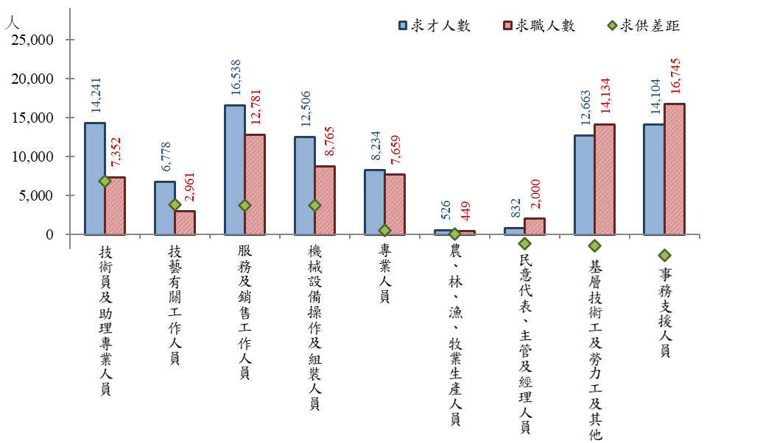
註：依據求供差距排序
資料來源：勞動部勞動力發展署就業服務資訊整合系統。
圖11 109年4月求職、求才人數-職類別
進一步從職業類別分類4位碼觀察，表12整理109年4月份前3名熱門求職與求才職缺，表13則為職類別求供落差較大的前3名，其中，超額需求（求才人數高於求職人數）部分，求供落差最大的是「其他製程控制技術員」，廠商釋出4,906個職缺，為求才雇主第2熱門職缺，但希望從事該職類工作之求職者只有1,397人，超額需求達3,509人，平均每人有3.51個工作機會。
至於超額供給（求職人數高於求才人數）方面，「製造勞力工」的求職者登記人數達6,188人，為求職者第2熱門職缺，但廠商僅釋出1,879個職缺，超額供給達4,309人，平均約3.29人搶1個工作機會。另外，「事務秘書」的求職者登記人數達9,226人，廠商釋出6,918個職缺，各為求職者及求才雇主第1熱門職缺，惟超額供給仍有2,308人，為超額供給職類第2名，平均約1.33人搶1個工作機會。

表12 109年4月求職、求才職類前3名（4位碼）
排名 | 求職職類前3名
排名 | 職類名稱 | 求職人數(人) | 占比（%）
1 | 事務秘書 | 9,226 | 12.67
2 | 製造勞力工 | 6,188 | 8.49
3 | 包裝及有關機械操作人員 | 4,153 | 5.70
排名 | 求才職類前3名
排名 | 職類名稱 | 求才人數(人) | 占比（%）
1 | 事務秘書 | 6,918 | 8.00
2 | 其他製程控制技術員 | 4,906 | 5.68
3 | 商店銷售有關人員 | 4,519 | 5.23
資料來源：勞動部勞動力發展署就業服務資訊整合系統。

表13 109年4月超額需求、超額供給職類前3名（4位碼）
排名 | 超額需求職類前3名
排名 | 職類名稱 | 求才人數 | 求職人數 | 超額需求 | 求供倍數
排名 | 職類名稱 | A（人） | B（人） | A-B（人） | A/B
1 | 其他製程控制技術員 | 4,906 | 1,397 | 3,509 | 3.51
2 | 照顧服務員 | 3,694 | 1,282 | 2,412 | 2.88
3 | 未分類其他生產機械設備操作人員 | 3,047 | 673 | 2,374 | 4.53
排名 | 超額供給職類前3名
排名 | 職類名稱 | 求才人數 | 求職人數 | 超額供給 | 求供倍數
排名 | 職類名稱 | A（人） | B（人） | B-A（人） | A/B
1 | 製造勞力工 | 1,879 | 6,188 | 4,309 | 0.30
2 | 事務秘書 | 6,918 | 9,226 | 2,308 | 0.75
3 | 包裝及有關機械操作人員 | 2,819 | 4,153 | 1,334 | 0.68
資料來源：勞動部勞動力發展署就業服務資訊整合系統。

5.求才之行業變化
觀察求才人數之行業別變化，如表14所示，109年4月新登記求才人數較多者，依序為製造業3萬1,671個職缺（占總求才職缺之36.65%）、批發及零售業9,528個職缺（占11.02%）、醫療保健及社會工作服務業6,202個職缺（占7.18%）及住宿及餐飲業6,164個職缺（占7.13%）。
與上月相較，36.8%行業新登記求才人數呈現成長情況，以醫療保健及社會工作服務業（6,202人、增加798人）增加較多；另以製造業（3萬1,671人、減少8,271人）減少最多，其次為住宿及餐飲業（6,164人、減少4,593人）。
若與上年同月相較，亦同樣有36.8%行業呈現成長情況，其中仍以醫療保健及社會工作服務業（6,202人、增加2,117人）增加較多，而減少最多同樣為製造業（3萬1,671人、減少1萬2,128人），其次為住宿及餐飲業（6,164人、減少8,246人）。
而在製造業中，以資訊電子工業1萬307個職缺最多，占製造業比重達32.54%，其餘依序為金屬機械工業9,649個職缺（占30.47%）、民生工業7,624個職缺（占24.07%）及化學工業4,091個職缺（占12.92%）。
若細分其次行業，在製造業之四大行業皆受到疫情的衝擊與影響，新登記求才人數均較上月與上年同月減少。與上月相較，以民生工業（7,624人、減少2,605人）減少最多，若與上年同月相較，則以資訊電子工業（1萬307人、減少4,119人）減少最多，疫情對製造業廠商人力需求明顯減少。
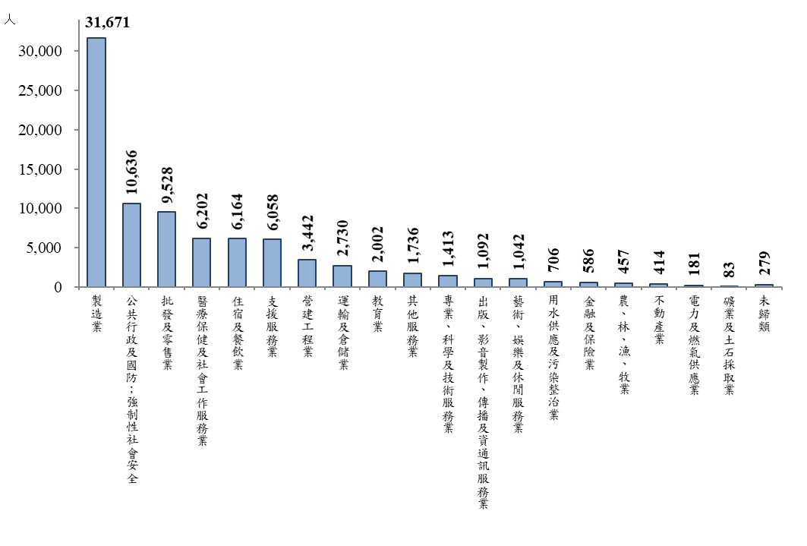
註：依據廠商新登記求才人數排序。
資料來源：勞動部勞動力發展署就業服務資訊整合系統。
圖12 109年4月廠商新登記求才人數-行業別
表14 109年4月各行業求才情形
項目別  行業別 | 求才人數  （人） | 結構  （%） | 較上月  增減  （人） | 較上年同月增減（人）
農、林、漁、牧業 | 457 | 0.53 | -78 | -250
礦業及土石採取業 | 83 | 0.10 | 43 | 35
製造業 | 31,671 | 36.65 | -8,271 | -12,128
民生工業 | 7,624 | 8.82 | -2,605 | -2,658
化學工業 | 4,091 | 4.73 | -1,269 | -1,521
金屬機械工業 | 9,649 | 11.16 | -2,282 | -3,830
資訊電子工業 | 10,307 | 11.93 | -2,115 | -4,119
電力及燃氣供應業 | 181 | 0.21 | -60 | -12
用水供應及污染整治業 | 706 | 0.82 | 118 | -112
營建工程業 | 3,442 | 3.98 | -67 | 378
批發及零售業 | 9,528 | 11.02 | -1,478 | -3,328
運輸及倉儲業 | 2,730 | 3.16 | 98 | 49
住宿及餐飲業 | 6,164 | 7.13 | -4,593 | -8,246
出版、影音製作、傳播及資通訊服務業 | 1,092 | 1.26 | -186 | -979
金融及保險業 | 586 | 0.68 | -595 | 92
不動產業 | 414 | 0.48 | -444 | -399
專業、科學及技術服務業 | 1,413 | 1.64 | -626 | -258
支援服務業 | 6,058 | 7.01 | -934 | -2,205
公共行政及國防；強制性社會安全 | 10,636 | 12.31 | 9,356 | 9,083
教育業 | 2,002 | 2.32 | 270 | -103
藝術、娛樂及休閒服務業 | 1,042 | 1.21 | 43 | -997
其他服務業 | 1,736 | 2.01 | -117 | 89
醫療保健及社會工作服務業 | 6,202 | 7.18 | 798 | 2,117
未歸類 | 279 | 0.32 | -179 | -383
總計 | 86,422 | 100.00 | -6,902 | -17,557
資料來源：勞動部勞動力發展署就業服務資訊整合系統。

以下針對五大求才行業的職缺變化趨勢整理如圖13所示，根據圖示資料可發現，醫療保健及社會工作服務業109年4月求才人數持續較108年及107年同月增加，而製造業、批發及零售業、住宿及餐飲業、支援服務業等4大行業，109年4月求才人數則較108年及107年同月減少。
(a)製造業  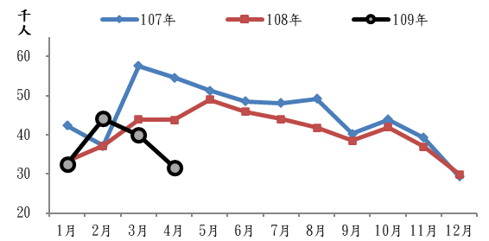 | (b)批發及零售業  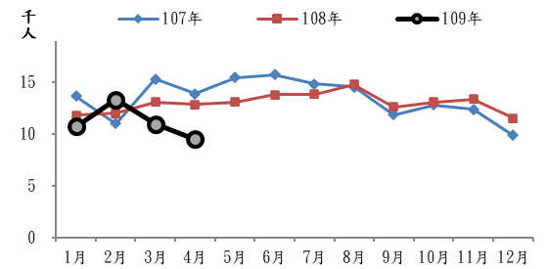
(c)醫療保健及社會工作服務業  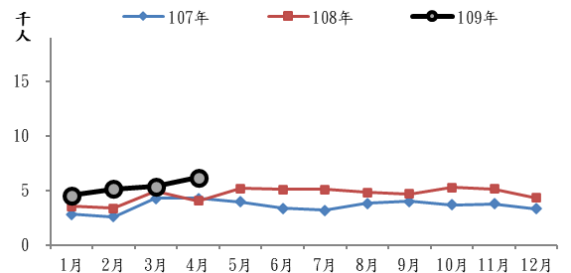 | (d)住宿及餐飲業  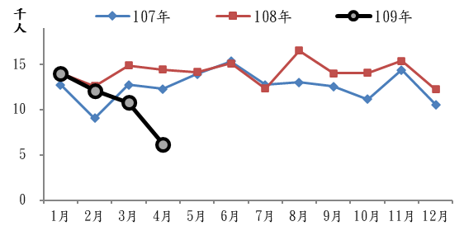
(e)支援服務業
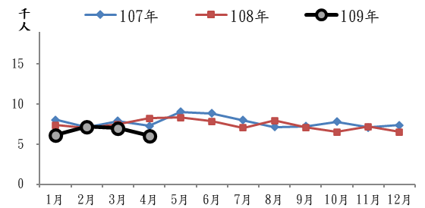
資料來源：勞動部勞動力發展署就業服務資訊整合系統。
圖13 五大求才行業職缺變化趨勢

6.求職者的特性與希望工作的職類
根據求職者之年齡層觀察，如表15所示，未滿25歲求職者為9,884人（比重13.6%），較上月增加201人，較上年同月則減少824人。25至44歲求職者為3萬6,244人（比重49.8%），較上月增加5,019人，較上年同月亦增加7,508人。45至64歲求職者為2萬5,186人（比重34.6%），較上月增加6,449人，較上年同月亦增加7,492人。
表15 109年4月求職人數按年齡分
年齡 | 總計 | 未滿20歲 | 20~24 | 25~29 | 30~34 | 35~39 | 40~44 | 45~49 | 50~54 | 55~59 | 60~64 | 65歲以上
求職人數(人) | 72,846 | 1,169 | 8,715 | 10,694 | 7,859 | 8,756 | 8,935 | 7,987 | 7,598 | 6,316 | 3,285 | 1,532
比重(%) | 100.0 | 1.6 | 12.0 | 14.7 | 10.8 | 12.0 | 12.3 | 11.0 | 10.4 | 8.7 | 4.5 | 2.1
資料來源：勞動部勞動力發展署就業服務資訊整合系統。
表16顯示各教育程度求職者希望工作的主要職類，其中研究所學歷者最希望工作的職類是專業人員（43.71%）、事務支援人員（18.00%）及民意代表、主管及經理人員（16.15%）；而大學及專科學歷者最希望的工作職類是事務支援人員，占比分別為33.81%及33.65%；第二順位則分別為專業人員及服務及銷售工作人員。至於高職、國中及國小以下學歷者最希望的工作職類主要是基層技術工及勞力工，占比依序為24.89%、44.07%及63.67%；其次約22.37%求職者希望從事服務及銷售工作人員，其他第二及第三順位則包括機械設備操作及組裝人員。
若進一步以職類別分類4位碼來看，如表17所示，事務秘書為高中(職)及以上程度者所希望的工作職類前3名之職類，尤其是大學及專科學歷的求職者，約18.9%左右求職者在相對競爭度較高（事務秘書）的有限職缺中尋職，由於期望工作職類別過於集中，可能造成高學歷青年尋職之職缺競爭度高，相對取得合適工作不易。
另外，製造勞力工之職缺亦列入高中(職)及以下程度者所希望的工作職類前3名中，尤其是國中以上學歷的求職者中，15.8%求職者希望從事製造勞力工。
表16 109年4月各教育程度求職者希望工作主要職類（1位碼）
名次  教育  程度 | 求職人數（人） | 求職者希望工作的職類（占該類求職者的比率）
名次  教育  程度 | (較上月;較上年同月) | 第1名 | 第2名 | 第3名
研究所 | 2,322 | 專業人員 | 事務支援人員 | 民意代表、主管及經理人員
研究所 | (36；214) | 43.71% | 18.00% | 16.15%
大 學 | 24,945 | 事務支援人員 | 專業人員 | 技術員及助理專業人員
大 學 | (3,239；4,513) | 33.81% | 19.53% | 14.79%
專 科 | 8,743 | 事務支援人員 | 服務及銷售工作人員 | 技術員及助理專業人員
專 科 | (1,853；2,065) | 33.65% | 15.78% | 13.59%
高 職 | 20,871 | 基層技術工及勞力工 | 服務及銷售工作人員 | 機械設備操作及組裝人員
高 職 | (3,515；4,169) | 24.89% | 22.76% | 18.56%
高 中 | 5,847 | 服務及銷售工作人員 | 基層技術工及勞力工 | 機械設備操作及組裝人員
高 中 | (1,245；1,530) | 25.35% | 24.87% | 17.46%
國 中 | 7,511 | 基層技術工及勞力工 | 服務及銷售工作人員 | 機械設備操作及組裝人員
國 中 | (1,500；1,623) | 44.07% | 21.50% | 20.69%
國 小  以 下 | 2,177 | 基層技術工及勞力工 | 機械設備操作及組裝人員 | 服務及銷售工作人員
國 小  以 下 | (603；550) | 63.67% | 13.96% | 13.60%
總 計 | 72,846 | 事務支援人員 | 基層技術工及勞力工 | 服務及銷售工作人員
總 計 | (12,109；14,776) | 22.99% | 19.40% | 17.55%
註：「總計」包含若干無法歸類上述教育程度之其他求職者(430人)。
資料來源：勞動部勞動力發展署就業服務資訊整合系統。

表17 109年4月各教育程度求職者希望工作主要職類（4位碼）
名次  教育  程度 | 求職人數（人） | 求職者希望工作的職類（占該類求職者的比率）
名次  教育  程度 | （較上月;較上年同月） | 第1名 | 第2名 | 第3名
研究所 | 2,322 | 事務秘書 | 廣告及行銷專業人員 | 民間團體高階主管人員
研究所 | (36；214) | 9.47% | 5.30% | 4.52%
大 學 | 24,945 | 事務秘書 | 一般辦公室事務人員 | 商店銷售有關人員
大 學 | (3,239；4,513) | 19.44% | 5.22% | 4.31%
專 科 | 8,743 | 事務秘書 | 一般辦公室事務人員 | 商店銷售有關人員
專 科 | (1,853；2,065) | 17.41% | 5.06% | 4.84%
高 職 | 20,871 | 製造勞力工 | 事務秘書 | 包裝及有關機械操作人員
高 職 | (3,515；4,169) | 14.41% | 9.33% | 8.54%
高 中 | 5,847 | 製造勞力工 | 包裝及有關機械操作人員 | 事務祕書
高 中 | (1,245；1,530) | 11.63% | 8.81% | 8.79%
國 中 | 7,511 | 製造勞力工 | 包裝及有關機械操作人員 | 辦公室、旅館及類似場所清潔工及幫工
國 中 | (1,500；1,623) | 16.92% | 10.64% | 8.55%
國 小  以 下 | 2,177 | 辦公室、旅館及類似場所清潔工及幫工 | 環境清掃工 | 製造勞力工
國 小  以 下 | (603；550) | 19.20% | 16.90% | 11.99%
總 計 | 72,846 | 事務秘書 | 製造勞力工 | 包裝及有關機械操作人員
總 計 | (12,109；14,776) | 12.67% | 8.49% | 5.70%
註：「總計」包含若干無法歸類上述教育程度之其他求職者(430人)。
資料來源：勞動部勞動力發展署就業服務資訊整合系統。

（三）民間人力銀行求職求才概況

1. yes123求職網之「鼠年第2季景氣暨勞動市場趨勢調查」
根據yes123求職網針對有正職工作的會員進行網路問卷調查，疫情已造成勞資雙方悲觀度破紀錄；與第1季相比，展望第2季景氣，企業悲觀度攀升！即使還有43.4%持平看待，樂觀的比例為23.2%，悲觀的佔33.4%，若把樂觀與悲觀比例相扣除後，得到的資方「淨樂觀比例」為-10.2%，去年同期則為+4.8%，相較上季「淨樂觀比例」是+9.2%，終止連14季的「正值」；企業方面由正面翻轉成「負面」看法，「悲觀度」更創16季以來新高，也是過去27個季度的第3高水準。如與97年「金融海嘯」比較對臺灣經濟的衝擊，75%預估「本次肺炎疫情比較大」；僅3.8%預估「當年金融海嘯比較大」；其餘21.2%預估「兩者衝擊差不多」。企業端更透露，評估疫情對公司本身的營運衝擊，至少有5個月，甚至更有12%認為恐長達1年及以上。
54.1%受訪企業有徵才計畫，其中有36%為單純填補人員離職空缺、32.9%為長期處於缺工狀況、17.3%因應訂單或業務增加而擴編、13.8%因應公司擴點或展店而擴編，亦即總計31.1%受訪企業計畫要擴編。整體而言，企業平均提供的月薪條件，落在3萬5,321元，高於前季調查時的3萬4,477元，但低於去年同期的3萬6,574元。同時基於「防疫考量」，也有63.7%的企業表示，願意嘗試與求職者「視訊(遠距)面試」。
另一方面，在求職者調查方面，上班族對於本季景氣更加謹慎面對！持平看待的有33.5%，樂觀的佔14.6%，悲觀看待的有51.9%；若將樂觀與悲觀比例相扣除後，得出來的勞方「淨樂觀比例」高達-37.3%，去年同期則為-9.1%，相較前季調查是-3.9%，「悲觀度」創下27個季度以來的新高。如與97年「金融海嘯」比較對臺灣經濟的衝擊，66.4%預估「本次肺炎疫情比較大」；10%預估「當年金融海嘯比較大」；23.6%預估「兩者衝擊差不多」。上班族部份也認為，評估疫情對目前任職企業營運的影響時間，至少有4.9個月，更有13.2%甚至認為恐長達1年及以上。
調查亦指出，22%受訪上班族在第2季原本就沒有換工作計畫，12.3%上班族因疫情延後換工作計畫，9.7%上班族換工作計畫因為疫情而取消，亦即有56%的上班族計畫第2季換工作，其中又分成31.6%為「尚未開始投履歷」；24.4%為「已開始投履歷」。想跳槽主因包括，「現在工作的薪水太低」(38.8%)、「覺得公司未來沒有發展性」(36.5%)、「太久沒有調薪」(30.9%)，以及「工作壓力太大」(29.2%)、「想要轉行或創業」(27%)。
整體而言，上班族跳槽「月薪期望值」平均落在4萬963元，比前季期望的4萬661元，高了302元，但低於去年同期的4萬1,788元。若與廠商開出的3萬5,321元條件相比，中間落差達到13.8%。因此想在本季順利轉職，立刻媒合成功換工作，其實也不算非常容易。

2. 1111人力銀行之「青年就業困境調查」
根據1111人力銀行針對30歲以下求職會員進行立意抽樣調查顯示，有6成4的人因COVID-19疫情而影響求職意向，其中包括16.7%更積極找工作卡位職場、15.2%延後或放棄出國深造機會、8.1%選擇繼續升學或考證照、7.2%降低求職標準或先求有再求好、7.0%取消出國遊學或打工計畫；另有3成6表示並不會因為疫情而改變求職計畫。
為解決勞工、家庭及企業所帶來的經濟衝擊，政府推出紓困措施之一的「安穩青年就業計畫」，補助錄用新鮮人的雇主每月1萬2,000元長達一年。對此，45.8%擔心薪水反而被拉低、44.4%表示應該嚴格規範配套機制來保障起薪，41.6%認為時間短效果有限，還有38.8%坦言名額不夠，僧多粥少。
1111人力銀行表示，全球疫情未見停歇，歐美地區染疫人數仍在攀升，相對而言，臺灣超前部署的防疫表現全球有目共睹，國人都有留在國內相對安全的共識。雖然經濟環境不佳，建議年輕族群盡量尋求外援暫度錢關。

（四）國際就業市場掃瞄
表18 各國人力資源與就業市場情勢重要指標
單位：%
項目別 | 臺灣 |  |  |  |  |  | 美國 |  |  | 日本
項目別 | 就業率 | 失業率 |  | 勞參率 |  |  | 就業率 | 失業率 | 勞參率 | 就業率 | 失業率 | 勞參率
項目別 | 就業率 |  | 季節  調整 |  | 季節  調整
2017年 | 66.44 | 3.76 | 3.76 | 58.83 |  | 58.83 | 70.1 | 4.4 | 62.9 | 75.3 | 2.8 | 60.5
2018年 | 68.07 | 3.71 | 3.71 | 58.99 |  | 58.99 | 70.7 | 3.9 | 62.9 | 76.7 | 2.4 | 61.5
2019年 | 68.90 | 3.73 | 3.73 | 59.17 |  | 59.17 | 71.4 | 3.7 | 63.1 | 77.8 | 2.3 | 62.1
1月 | 68.59 | 3.64 | 3.72 | 59.09 |  | 59.08 | 71.1 | 4.0 | 62.8 | 77.3 | 2.5 | 61.2
2月 | 68.57 | 3.64 | 3.71 | 59.07 |  | 59.12 | 71.1 | 3.8 | 63.0 | 77.6 | 2.4 | 61.4
3月 | 68.68 | 3.68 | 3.72 | 59.06 |  | 59.14 | 71.1 | 3.8 | 63.0 | 77.6 | 2.5 | 61.9
4月 | 68.72 | 3.67 | 3.74 | 59.06 |  | 59.16 | 71.1 | 3.6 | 62.7 | 77.5 | 2.4 | 62.1
5月 | 68.77 | 3.67 | 3.76 | 59.07 |  | 59.17 | 71.1 | 3.6 | 62.8 | 77.6 | 2.4 | 62.2
6月 | 68.81 | 3.73 | 3.74 | 59.12 |  | 59.18 | 71.2 | 3.7 | 63.4 | 77.8 | 2.3 | 62.3
7月 | 68.97 | 3.82 | 3.73 | 59.28 |  | 59.18 | 71.2 | 3.7 | 63.6 | 77.9 | 2.3 | 62.1
8月 | 69.08 | 3.89 | 3.73 | 59.38 |  | 59.20 | 71.5 | 3.7 | 63.2 | 78.0 | 2.3 | 62.3
9月 | 69.01 | 3.80 | 3.74 | 59.22 |  | 59.20 | 71.7 | 3.5 | 63.1 | 77.8 | 2.4 | 62.5
10月 | 69.13 | 3.77 | 3.73 | 59.24 |  | 59.20 | 71.8 | 3.6 | 63.3 | 78.0 | 2.4 | 62.6
11月 | 69.23 | 3.73 | 3.73 | 59.25 |  | 59.20 | 71.7 | 3.5 | 63.2 | 78.1 | 2.2 | 62.3
12月 | 69.30 | 3.67 | 3.72 | 59.22 |  | 59.21 | 71.7 | 3.5 | 63.0 | 78.1 | 2.2 | 62.1
2020年 | 69.31 | 3.77 | 3.82 | 59.13 |  | 59.19 | 65.6 | 9.6 | 61.3 | 77.5 | 2.6 | 61.8
1月 | 69.38 | 3.64 | 3.71 | 59.21 |  | 59.22 | 71.8 | 3.6 | 63.0 | 77.9 | 2.4 | 61.8
2月 | 69.35 | 3.70 | 3.70 | 59.16 |  | 59.21 | 71.9 | 3.5 | 63.3 | 78.1 | 2.4 | 61.8
3月 | 69.36 | 3.72 | 3.76 | 59.11 |  | 59.19 | 70.7 | 4.4 | 62.6 | 78.0 | 2.5 | 62.0
4月 | 69.14 | 4.03 | 4.10 | 59.06 |  | 59.18 | 60.6 | 14.7 | 60.0 | 77.1 | 2.6 | 61.5
較上月變動 | (-0.22 ) | (0.31) | (0.34) | (-0.05 ) |  | (-0.01 ) | (-10.1 ) | (10.3) | (-2.6 ) | (-0.9 ) | (0.1) | (-0.5 )
較上年同月  變動 | (0.42) | (0.36) | (0.36) | (0.00) |  | (0.02) | (-10.5 ) | (11.1) | (-2.7 ) | (-0.4 ) | (0.2) | (-0.6 )
註：1.根據美國勞工統計局的定義，美國勞動力人口為年齡16歲及以上。其餘國家勞動力人口為年齡15歲及以上。
2.各國失業率=各國失業人數/各國勞動力人口；數據經季節調整。
3.各國勞參率=各國勞動力人口/各國15歲（美國為16歲）以上民間人口；數據未經季節調整。
4.各國就業率=就業人數/15-64歲之民間人口；除臺灣外，餘為季節調整。
5.OECD及歐盟為年及季資料。
6.本表括號（）內數字係指增減百分點。
7.本表格中「─」符號，代表該月（季）資料尚未有最新資訊。
表18 各國人力資源與就業市場情勢重要指標（續）
單位：%
項目別 | 南韓 |  |  | OECD整體 |  |  | 歐盟
項目別 | 就業率 | 失業率 | 勞參率 | 就業率 | 失業率 | 勞參率 | 就業率 | 失業率 | 勞參率
2017年 | 66.6 | 3.7 | 63.2 | 67.7 | 5.8 | 60.1 | 67.7 | 7.6 | 58.0
2018年 | 66.7 | 3.8 | 63.1 | 68.4 | 5.3 | 60.5 | 68.6 | 6.8 | 58.0
2019年 | 66.8 | 3.8 | 63.3 | 68.7 | 5.4 | － | 69.3 | 6.3 | 58.1
1月 | 66.7 | 4.4 | 61.9 | － | － | － | － | － | －
2月 | 66.7 | 3.7 | 62.3 | － | － | － | － | － | －
3月 | 66.8 | 3.8 | 63.1 | 68.6 | 5.5 | － | 69.0 | 6.5 | 57.9
4月 | 66.6 | 4.0 | 63.6 | － | － | － | － | － | －
5月 | 66.7 | 4.0 | 64.0 | － | － | － | － | － | －
6月 | 66.7 | 4.0 | 64.2 | 68.6 | 5.4 | － | 69.2 | 6.3 | 58.2
7月 | 66.7 | 4.0 | 64.0 | － | － | － | － | － | －
8月 | 67.0 | 3.1 | 63.3 | － | － | － | － | － | －
9月 | 66.9 | 3.4 | 63.5 | 68.7 | 5.4 | － | 69.3 | 6.3 | －
10月 | 67.0 | 3.5 | 63.6 | － | － | － | － | － | －
11月 | 67.0 | 3.6 | 63.6 | － | － | － | － | － | －
12月 | 67.2 | 3.7 | 62.9 | 68.9 | 5.2 | － | 69.5 | 6.1 | －
2020年 | 65.5 | 3.8 | 62.1 | － | － | － | － | － | －
1月 | 67.3 | 4.0 | 62.6 | － | － | － | － | － | －
2月 | 67.2 | 3.3 | 62.6 | － | － | － | － | － | －
3月 | 65.9 | 3.8 | 62.2 | － | － | － | － | － | －
4月 | 65.2 | 3.8 | 62.0 | － | － | － | － | － | －
較上月（季）變動 | (-0.7 ) | (0.0) | (-0.2 ) | (0.2) | (-0.2 ) | － | (0.2) | (-0.2 ) | (0.3)
較上年同月（季）變動 | (-1.4 ) | (-0.2 ) | (-1.6 ) | (0.4) | (-0.2 ) | － | (0.6) | (-0.5 ) | (0.1)
資料來源：1.臺灣：由本報告依據行政院主計總處人力資源統計資料計算之。
2.美國：美國勞動統計局，CurrentPopulationSurvey（CPS）,
http://www.bls.gov/webapps/legacy/cpsatab1.htm
3.日本：日本總務省統計局「勞動力調査資料庫」及「人口推計資料庫」，http://www.stat.go.jp/data/roudou/index2.htm#kekka
4.南韓：Statisitcs Korea: http://kostat.go.kr/portal/eng/index.action
5.OECD：https://stats.oecd.org/Index.aspx?DataSetCode=LFS_SEXAGE_I_R#
6.歐盟：Eurostat,http://ec.europa.eu/eurostat/data/database
7.各國「就業率」：https://data.oecd.org/emp/employment-rate.htm
8.本表括號（）內數字係指增減百分點。

1.勞參率
美國勞參率因6、7月畢業季進入高峰，其後呈下降趨勢，受疫情影響，2020年4月勞參率為60.0%，較上月減少2.6個百分點，較上年同月減少2.7個百分點。日本每年3月進入畢業季，歷年勞參率於3月起呈現明顯攀升，然2020年4月勞參率降為61.5%，較上月減少0.5個百分點，較上年同月減少0.6個百分點。南韓每年2月起進入畢業季，通常於2至6月勞參率明顯攀升，惟受疫情影響，2020年4月勞參率降為62.0%，較上月減少0.2個百分點，較上年同月亦減少1.6個百分點。臺灣的勞參率相較美、日、韓各國為低且通常波動幅度甚小，2020年4月勞參率為59.06%，較上月減少0.05個百分點，與上年同月持平。

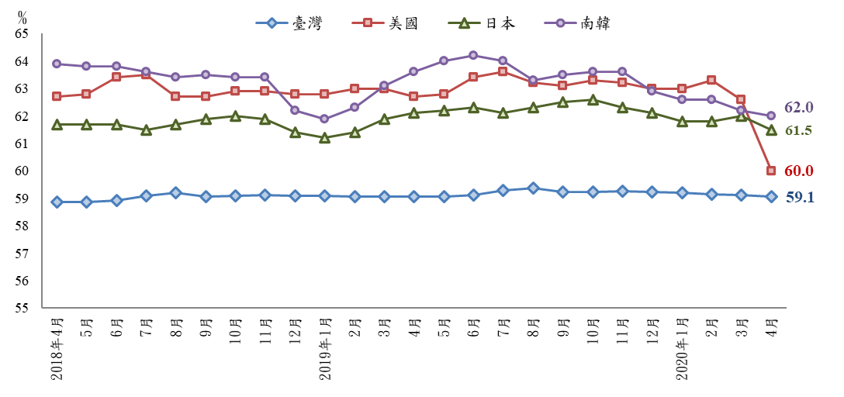
註：臺灣數據經四捨五入至小數點後一位；數據皆未經季節調整。
資料來源：行政院主計總處人力資源統計、美國勞動統計局、日本總務省統計局、南韓統計局
圖14主要國家勞參率趨勢

2.就業率
若採用OECD之標準定義比較臺灣與美國、日本及南韓近年就業率，整體大致皆呈現微幅增加之趨勢；日本就業率為各國最高，近2年維持在76%以上，2020年4月就業率為77.1%，較上月減少0.9個百分點，亦較上年同月減少0.4個百分點。美國就業率近2年維持在70%以上，惟受疫情影響，2020年4月就業率降為60.6%，較上月減少10.1個百分點，亦較上年同月減少10.5個百分點，更降為各國最低。過去南韓之就業率向來為各國中相對較低者，且每年2月起進入畢業季後，就業率大致呈上升趨勢，惟受疫情影響，2020年4月就業率降為65.2%，較上月減少0.7個百分點，較上年同月減少1.4個百分點。臺灣就業率近2年大致呈現上升趨勢，2020年4月就業率為69.14%，較上月減少0.22個百分點，較上年同月增加0.42個百分點，已連續22個月維持在68%以上。
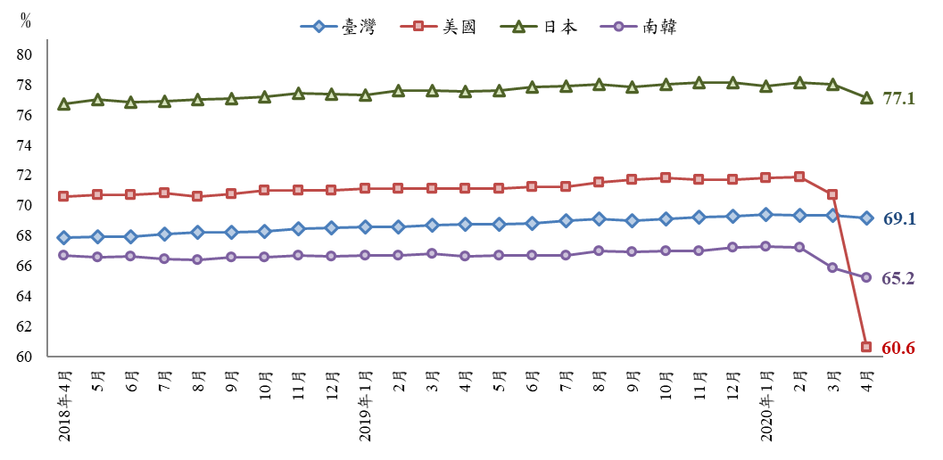
註：臺灣數據經四捨五入至小數點後一位。
資料來源：臺灣就業率數據由本報告計算之；數據未經季節調整。
其他國家就業率數據引自OECD Stat:https://stats.oecd.org/；數據經季節調整。
圖15 主要國家就業率趨勢（按OECD定義）

3.失業率
美國2018年4月至2020年2月失業率皆維持4%以下，接近50年來的最低點，惟受疫情影響失業率不斷升高，2020年4月失業率更急速攀升為14.7%，較上月增加10.3個百分點，較上年同月亦增加11.1個百分點，創近年來新高。日本失業率為2.6%，較上月增加0.1個百分點，較上年同月增亦加0.2個百分點。南韓失業率波動較大，近2年失業率介在3.1%至4.4%間，2020年4月失業率為3.8%，與上月持平，較上年同月則減少0.2個百分點，在四國中相對最低。臺灣失業率則大致維持4%以下，惟受疫情影響，2020年4月經季調後之失業率增為4.10%，較上月增加0.34個百分點，較上年同月亦增加0.36個百分點。
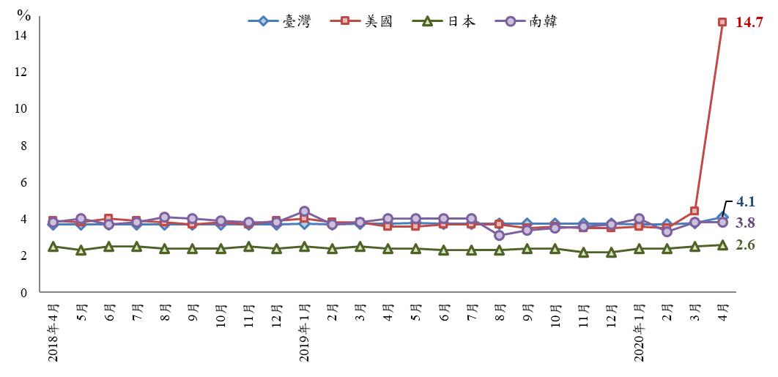
註：臺灣數據經四捨五入至小數點後一位；數據皆經季節調整。
資料來源：行政院主計總處人力資源統計、美國勞動統計局、日本總務省統計局、南韓統計局
圖16 主要國家失業率趨勢

四、綜合分析

(一)COVID-19持續延燒，疫情對國內外經濟衝擊持續擴大，政府部門迅速推動防疫、紓困及振興相關措施，有助產業經濟穩健，惟仍須持續密切關注後續變化
全球COVID-19疫情擴散，根據行政院主計總處5月28日預估109年經濟成長率為1.67%，較109年2月預測數(2.37%)減少0.70個百分點。各項總體經濟指標亦顯示臺灣在全球疫情衝擊下，經濟景氣仍有下行壓力，如109年4月景氣對策綜合判斷分數減少，且景氣領先指標及同時指標均走跌，跌幅亦有漸趨擴大之勢。
為降低疫情對企業營運的衝擊，政府已迅速推動防疫、紓困及振興相關措施，包括經濟部對「營業額衰退50%以上之艱困事業薪資4成薪資補貼」、「一次性營運資金補貼」；交通部對「營業額衰退50%以上之艱困觀光產業薪資補貼」、補貼「運量下降20%以上之艱困國道客運業」及「計程車、遊覽車客運業及小客車租賃業駕駛人」；文化部補助「各類型藝文事業及自然人」減輕營運衝擊及「營業額衰退50%以上或顯已無法持續營運之藝文艱困事業員工薪資及營運資金」；農委會辦理漁業受僱外來船員、花卉（含種苗）產業員工薪資及農漁民生產資材等補貼；勞動部提供「自營作業者或無一定雇主之勞工生活補貼」、「勞工紓困貸款利息補貼」；期將疫情的影響降至最低，並確保企業可在疫情過後，儘速恢復正常運作。

(二)疫情嚴重衝擊勞動市場，扣除季節因素後之國內失業率上升0.34個百分點，且減班休息人數亦飆升至1萬8,840人
國內就業勞動市場表現方面，根據主計總處調查資料，109年4月失業率為4.03%，已連續3個月走揚，亦創近7年之同月新高，較上月上升0.31個百分點，若與去年同月相較亦上升0.36個百分點；扣除季節因素後，4月就業人數較上月減少4萬1千人，失業人數增加4萬1千人，失業率為4.10%，較上月上升0.34個百分點。
另一方面，部分廠商為維持事業營運，多先行採取勞雇協商減少工時方式以因應疫情衝擊，根據勞動部統計資料，109年4月底勞雇雙方協商減少工時（減班休息）實際實施人數達1萬8,840人，其中又以製造業（6,501人）、住宿及餐飲業（4,304人）與批發及零售業（3,645人）人數增加最多，整體實施人數較上年同月增加1萬8,170人（增幅27.1倍）。另外，資遣通報人數為2萬306人，亦較上年同月增加8,649人（+74.2%），顯見COVID-19疫情對我國就業市場的衝擊已顯現，後續應密切關注。
為協助在職勞工安心安穩工作，勞動部在基於「弱勢優先，排富，不重複領取」原則下，掌握「救失業」、「拚就業」、「挺勞工」三大策略，配合振興措施持續加碼紓困，針對減班休息與失業勞工、企業和微型創業者，提出短、中、長期因應措施，包含「充電再出發計畫」、「安心就業計畫」及「安心即時上工計畫」，增辦「失業勞工子女就學補助」以及擴大相關補貼措施與開辦「勞工紓困貸款」。

(三)COVID-19疫情延燒擴大製造業對人力需求的負向影響，109年4月製造業新登記求才人數均較上月與上年同月減少，其中以民生工業之人力需求衝擊為甚
隨著全球COVID-19疫情加速擴散，部分生產斷鏈，需求萎縮，原物料價格急跌，國內製造業人力需求受衝擊的程度也隨之擴大。109年4月製造業新登記求才人數為3萬1,671人，為各行業別中求才人數最高者，求才人數較上月與上年同月分別減少8,271人（-20.71%）與1萬2,128人（-27.69%）。
疫情的延燒對製造業人力需求負面的衝擊與影響亦日漸擴大，製造業之四大行業中無一倖免，四大行業之新登記求才人數均較上月與上年同月減少。其中特別以民生工業的影響最大，109年4月人新登記求才人數為7,624人，分別較上月與上年同月減少2,605人（-25.46%）與2,658人（-25.83%），為四大行業中人力需求減少最多者。

(四)COVID-19疫情重創國內服務業，尤以「住宿及餐飲業」影響最深，109年4月新登記求才人數較上月與上年同月大幅下降，創歷年新低
多數國人為避免群聚染疫的風險，減少外食、聚會與出外旅遊的意願，疫情持續延燒衝擊與內需相關的服務業，109年4月服務業新登記求才人數為4萬9,603人，較上月微幅增加1,592人（+3.32%），與上年同月相較則減少5,058人（-9.30%）。
從細部觀察服務業各部門之新登記求才人數變化，由於疫情所產生的消費恐慌心理，109年4月住宿及餐飲業新登記求才人數6,164人，分別較上月與上年同月減少4,593人（減幅42.70%）與8,246人（減幅57.22%），為歷年來新低，特別是住宿業更較上月與上年同月減少1,053人（-50.50%）與2,521人（-70.95%），為此波疫情中就業衝擊較嚴重的行業。
另一方面，由於防疫需求，市場對醫療器材、藥物及相關醫療人員需求提升，帶動相關產業逆勢成長，「醫療保健及社會工作服務業」新登記求才人數為6,202人，相較於上個月成長14.77%，較上年同月更成長51.82%，求才人數創下自93年以來新高。

表19 臺灣就業情勢掃描（1/3）
指 標 | 2020年  4月 | 較上月增減  (較上年同月增減) | 補充說明
就業人數 | 1,146萬7千人 | ↓4萬6千人  (↓1萬3千人) | 1.服務業就業人數為684萬3千人，較上月減少3萬4千人（↓0.49%），較上年同月增加1萬5千人（↑0.22%）
就業人數 | 1,146萬7千人 | ↓4萬6千人  (↓1萬3千人) | 2.工業就業人數為407萬7千人，較上月減少9千人（↓0.23%），較上年同月減少1萬1千人（↓0.28%）
就業人數 | 1,146萬7千人 | ↓4萬6千人  (↓1萬3千人) | 3.農、林、漁、牧業就業人數為54萬7千人，較上月減少3千人（↓0.53%），較上年同月減少1萬7千人（↓3.01%）
勞動力參與率 | 59.06% | ↓0.05個百分點  (持平) | 勞動力人數為1,194萬8千人，較上月↓9千人（↓0.08%），較上年同月↑3萬人（↑0.25%）
失業人數 | 48萬  1千人 | ↑3萬6千人  (↑4萬4千人) | 失業者失業週數平均為22.6週，較較上月縮短0.5週，較較上年同月縮短1.0週
失業人數 | 48萬  1千人 | ↑3萬6千人  (↑4萬4千人) | 1.初次尋職者為24.9週，較較上月縮短2.1週，較較上年同月縮短6.7週
失業人數 | 48萬  1千人 | ↑3萬6千人  (↑4萬4千人) | 2.非初次尋職者為22週，較較上月縮短0.1週，較較上年同月延長0.7週
失業率 | 4.03% | ↑0.31個百分點  (↑0.36個百分點) | 國中及以下(3.15%)、高級中等(高中、高職；3.84%)、專科(2.97%)、大學(5.50%)、研究所(3.30%)
失業者中長期失業者占比 | 11.02% | ↓2.69個百分點  (↓4.08個百分點) | 長期失業者5.3萬人，較上月↓8千人，較上年同月↓1萬3千人
失業者中初次尋職者占比 | 19.96% | ↓2.06個百分點  (↓2.70個百分點) | 初次尋職者9.6萬人，較上月↓2千人，較上年同月↓3千人
長期失業者中初次尋職者占比 | 16.98% | ↓12.53個百分點  (↓11.81個百分點) | 長期失業者中初次尋職者9千人，較上月↓9千人，較上年同月↓1萬人
註：表中括號（）為較上年同月增減情形。
資料來源：行政院主計總處，人力資源調查提要分析。

表19 臺灣就業情勢掃描（2/3）
指 標 | 2020年  4月 | 較上月增減  (較上年同月增減) | 補充說明
青年失業率：  15－19歲 | 7.77% | ↑0.06個百分點  (↓0.42個百分點) | 單 位：千人(較上月,較上年同月)  勞動人口：11萬2千人(↓1千人,↓9千人)  失業人口：9千人(持平,↓1千人)  就業人口：10萬3千人(↓1千人,↓8千人)
20－24歲 | 11.60% | ↓0.02個百分點  (↓0.10個百分點) | 勞動人口：84萬3千人(↓8千人,↓1萬2千人)  失業人口：9萬8千人(↓1千人,↓2千人)  就業人口：74萬5千人(↓7千人,↓1萬人)
25－29歲 | 6.68% | ↑0.07個百分點  (↑0.22個百分點) | 勞動人口：142萬5千人(↓3千人,↓2千人)  失業人口：9萬5千人(↑1千人,↑3千人)  就業人口：132萬9千人(↓4千人,↓5千人)
資遣通報 | 2萬306人 | ↑38人  (↑8,649人) | 1.一般工廠資遣離職員工為1萬8,423人，較上月增加822人
資遣通報 | 2萬306人 | ↑38人  (↑8,649人) | 2.關廠歇業資遣離職員工為1,883人，較上月減少784人
失業給付  初次認定 | 1萬1,295人 | ↑2,064人  (↑4,040人) | 1.初次認定人數為1萬1,295人，較上月↑2,064人（+22.4%），較上年同月↑4,040人（+55.7%）
失業給付  初次認定 | 1萬1,295人 | ↑2,064人  (↑4,040人) | 2.再次認定人數為2萬8,081人，較上月↓671人（－2.3%），較上年同月↑2,717人（+10.7%）
公立就服體系求供倍數 | 1.19倍 | ↓0.35倍  (↓0.60倍) | 1.新登記求職7萬2,846人，較上月增加1萬2,109人（增幅19.94%），較上年同月增加1萬4,776人（增幅25.45%）
公立就服體系求供倍數 | 1.19倍 | ↓0.35倍  (↓0.60倍) | 2.新登記求才8萬6,422人，較上月減少6,902人（降幅7.40%），較上年同月減少1萬7,557人（降幅16.89%）
註：表中括號（）為較上年同月增減情形。
資料來源：
1.行政院主計總處，人力資源調查提要分析。
2.勞動部勞動力發展署，資遣通報系統。
3.勞動部勞動力發展署，就業服務資訊整合系統。

表19 臺灣就業情勢掃描（3/3）
指 標 | 2020年  3月 | 較上月增減  （較上年同月增減） | 補充說明
總薪資 | 4萬7,750元 | ↓3.65%  (↑2.84%) | 109年1至3月總薪資平均為6萬5,497元，較上年同期↑0.82%
經常性薪資 | 4萬2,309元 | ↓0.01%  (↑1.56%) | 109年1至3月經常性薪資平均為4萬2,329元，較上年同期↑1.92%
受僱員工  進入率 | 2.17% | ↓0.2個百分點  (↓0.41個百分點) | 淨進入率（進入率－退出率）由上月-0.16個百分點減至-0.24個百分點
受僱員工  退出率 | 2.41% | ↓0.12個百分點  (↓0.06個百分點) | 淨進入率（進入率－退出率）由上月-0.16個百分點減至-0.24個百分點
就業保險  失業率 | 0.54% | ↓0.04個百分點  (↑0.06個百分點) | 自2011年起走勢平穩，主要介於0.30% ~ 0.50%之間。
註：表中括號（）為較上年同月增減情形。
資料來源：
1.行政院主計總處，薪資與生產力調查提要分析。
2.勞動部，勞動統計查詢網。

五、附表
附表1 海關商品出口主要貨品
單位：百萬美元；%
期別  (單位) | 總 計 | 電子零  組件 | 資通與視聽  產品 | 基本金屬及其製品 | 機 械 | 塑橡膠  及其製品 | 化學品 | 光學  器材 | 電機  產品 | 運輸  工具 | 紡織品 | 礦產品
106年(2017) | 315,487 | 107,199 | 34,105 | 29,042 | 23,836 | 22,974 | 19,375 | 12,520 | 10,448 | 10,877 | 10,075 | 11,805
107年(2018) | 334,007 | 110,768 | 35,323 | 31,588 | 25,569 | 25,277 | 22,151 | 11,678 | 10,794 | 11,246 | 10,075 | 14,530
108年(2019) | 329,194 | 112,521 | 42,638 | 27,864 | 23,484 | 22,581 | 18,670 | 11,273 | 10,736 | 11,262 | 9,179 | 14,040
4月 | 25,560 | 8,110 | 3,072 | 2,300 | 1,934 | 1,897 | 1,580 | 882 | 894 | 854 | 830 | 1,215
5月 | 27,549 | 9,043 | 3,566 | 2,413 | 2,067 | 2,005 | 1,538 | 933 | 950 | 895 | 823 | 1,217
6月 | 28,211 | 9,026 | 3,535 | 2,500 | 2,090 | 1,971 | 1,617 | 959 | 918 | 990 | 776 | 1,601
7月 | 28,097 | 9,501 | 3,673 | 2,314 | 2,060 | 1,935 | 1,558 | 1,008 | 908 | 960 | 719 | 1,291
8月 | 28,781 | 10,481 | 3,804 | 2,302 | 1,907 | 1,878 | 1,502 | 1,019 | 911 | 954 | 757 | 1,175
9月 | 28,088 | 10,367 | 3,610 | 2,255 | 1,808 | 1,750 | 1,479 | 991 | 840 | 956 | 772 | 1,161
10月 | 28,975 | 10,650 | 3,839 | 2,319 | 1,901 | 1,870 | 1,495 | 993 | 898 | 991 | 779 | 1,156
11月 | 28,567 | 10,581 | 4,019 | 2,214 | 1,845 | 1,843 | 1,503 | 987 | 914 | 891 | 704 | 939
12月 | 29,485 | 10,440 | 4,066 | 2,371 | 2,082 | 1,857 | 1,514 | 903 | 929 | 1,199 | 747 | 1,096
1至4月 | 101,443 | 32,432 | 12,527 | 9,177 | 7,725 | 7,470 | 6,465 | 3,479 | 3,468 | 3,426 | 3,101 | 4,404
109年(2020)
1月 | 25,048 | 9,011 | 3,206 | 2,077 | 1,752 | 1,533 | 1,465 | 827 | 802 | 914 | 624 | 910
2月 | 25,369 | 9,384 | 3,445 | 1,933 | 1,471 | 1,634 | 1,434 | 806 | 772 | 801 | 637 | 1,230
3月ⓡ | 28,251 | 10,801 | 3,548 | 2,292 | 1,904 | 1,862 | 1,479 | 850 | 877 | 958 | 796 | 749
4月ⓟ | 25,238 | 10,079 | 3,467 | 1,886 | 1,724 | 1,587 | 1,221 | 924 | 840 | 671 | 520 | 447
1至4月 | 103,906 | 39,274 | 13,667 | 8,188 | 6,851 | 6,616 | 5,598 | 3,407 | 3,291 | 3,344 | 2,576 | 3,335
較上年同月  增減% | -1.3 | 24.3 | 12.9 | -18.0 | -10.9 | -16.3 | -22.7 | 4.8 | -6.0 | -21.4 | -37.4 | -63.2
較上年同期  增減% | 2.4 | 21.1 | 9.1 | -10.8 | -11.3 | -11.4 | -13.4 | -2.1 | -5.1 | -2.4 | -16.9 | -24.3
註：1.機械係指我國輸出入貨品分類號列第84章之貨品，但不含屬於家用之電器，且不含與自動。
2.ⓟ代表初步統計結果、ⓡ為修正數。
3.財政部每月進出口貿易統計資料，於次月初發布初步值，2個月後發布正式值。
資料來源：財政部，進出口貿易統計月報，民國109年4月。

附表2 我國對主要國家/地區出口金額及成長率
單位：百萬美元；%
年(月)別 | 總計 | 亞洲 |  |  |  |  |  | 美洲 | 歐洲
年(月)別 | 總計 |  | 中國大陸及香港 |  |  | 日本 | 東協 | 美國 | 歐洲
年(月)別 | 總計 |  |  | 中國大陸 | 香港
106年(2017) | 315,487 | 228,808 | 129,911 | 88,745 | 41,165 | 20,574 | 58,512 | 36,773 | 28,778
107年(2018) | 334,007 | 240,832 | 137,899 | 96,498 | 41,401 | 22,801 | 58,120 | 39,490 | 31,278
108年(2019) | 329,194 | 231,928 | 132,148 | 91,817 | 40,331 | 23,282 | 53,928 | 46,243 | 29,771
4月 | 25,560 | 17,832 | 9,831 | 6,784 | 3,047 | 1,675 | 4,353 | 3,600 | 2,438
5月 | 27,549 | 19,222 | 10,984 | 7,468 | 3,516 | 1,883 | 4,651 | 3,910 | 2,515
6月 | 28,211 | 19,877 | 11,001 | 7,479 | 3,523 | 2,061 | 4,681 | 3,892 | 2,544
7月 | 28,097 | 19,669 | 11,161 | 7,705 | 3,456 | 1,846 | 4,731 | 4,042 | 2,496
8月 | 28,781 | 20,342 | 11,767 | 8,029 | 3,738 | 1,968 | 4,755 | 4,083 | 2,559
9月 | 28,088 | 20,101 | 11,613 | 8,121 | 3,493 | 2,060 | 4,779 | 3,916 | 2,414
10月 | 28,975 | 20,711 | 12,144 | 8,699 | 3,446 | 2,058 | 4,715 | 3,966 | 2,446
11月 | 28,567 | 20,622 | 12,354 | 8,797 | 3,557 | 2,042 | 4,357 | 4,051 | 2,217
12月 | 29,485 | 20,777 | 12,226 | 8,475 | 3,751 | 1,965 | 4,459 | 4,196 | 2,728
1至4月 | 101,443 | 70,608 | 38,897 | 27,045 | 11,852 | 7,399 | 16,801 | 14,186 | 9,851
109年(2020)
1月 | 25,048 | 16,918 | 9,458 | 6,571 | 2,888 | 1,914 | 3,935 | 3,833 | 2,419
2月 | 25,369 | 18,005 | 9,803 | 6,749 | 3,054 | 1,997 | 4,544 | 3,408 | 2,199
3月ⓡ | 28,251 | 20,183 | 11,737 | 8,092 | 3,645 | 2,003 | 4,652 | 3,777 | 2,529
4月ⓟ | 25,238 | 18,282 | 11,209 | 7,327 | 3,882 | 1,967 | 3,823 | 3,653 | 1,949
1至4月 | 103,906 | 73,389 | 42,209 | 28,739 | 13,469 | 7,881 | 16,954 | 14,671 | 9,096
較上年同月  增減% | -1.3 | 2.5 | 14.0 | 8.0 | 27.4 | 17.5 | -12.2 | 1.5 | -20.1
較上年同期  增減% | 2.4 | 3.9 | 8.5 | 6.3 | 13.6 | 6.5 | 0.9 | 3.4 | -7.7
註：1.東協包括新加坡、馬來西亞、菲律賓、泰國、印尼、越南、汶萊、寮國、緬甸及柬埔寨。
2.ⓟ代表初步統計結果、ⓡ為修正數。
3.財政部每月進出口貿易統計資料，於次月初發布初步值，2個月後發布正式值。
資料來源：財政部，進出口貿易統計月報，民國109年4月。

附表3 金融物價統計指標
單位：%、百分點、2016年=100
年與月 | 貨幣供給M1B  (日平均） | M1B  (日平均）  年增率（%） | 躉售物價指數（WPI） | 躉售物價指數（WPI）  年增率（%） | 消費者物價指數（CPI）  年增率（%） | 股價指數  （平均）
106年（2017） | 163,410 | 4.66 | 100.09 | 0.90 | 0.61 | 10,181
107年（2018） | 172,053 | 5.32 | 104.57 | 3.64 | 1.35 | 10,626
1月 | 167,487 | 3.11 | 102.01 | -0.73 | 0.89 | 11,005
2月 | 170,755 | 5.16 | 101.95 | -0.21 | 2.20 | 10,718
3月 | 169,947 | 5.46 | 101.86 | 0.58 | 1.59 | 10,904
4月 | 169,638 | 5.60 | 102.83 | 2.48 | 2.00 | 10,796
5月 | 171,100 | 6.35 | 104.56 | 5.58 | 1.75 | 10,818
6月 | 170,226 | 5.90 | 105.45 | 6.66 | 1.40 | 10,987
7月 | 172,016 | 5.76 | 106.34 | 7.04 | 1.76 | 10,840
8月 | 174,149 | 5.21 | 106.87 | 6.78 | 1.54 | 10,909
9月 | 174,549 | 5.22 | 107.34 | 6.29 | 1.72 | 10,884
10月 | 174,445 | 5.31 | 107.33 | 5.69 | 1.16 | 10,088
11月 | 174,390 | 5.09 | 105.06 | 2.96 | 0.29 | 9,821
12月 | 175,928 | 5.69 | 103.13 | 0.78 | -0.06 | 9,747
108年（2019） | 184,355 | 7.15 | 102.19 | -2.23 | 0.56 | 10,766
1月 | 178,458 | 6.55 | 102.28 | 0.26 | 0.18 | 9,765
2月 | 180,950 | 5.97 | 102.59 | 0.63 | 0.22 | 10,210
3月 | 181,621 | 6.87 | 103.07 | 1.19 | 0.56 | 10,445
4月 | 182,616 | 7.65 | 103.53 | 0.68 | 0.66 | 10,892
5月 | 183,473 | 7.23 | 104.15 | -0.39 | 0.93 | 10,575
6月 | 182,744 | 7.35 | 103.33 | -2.01 | 0.85 | 10,620
7月 | 184,632 | 7.33 | 102.54 | -3.57 | 0.38 | 10,846
8月 | 187,268 | 7.53 | 102.96 | -3.66 | 0.43 | 10,469
9月 | 187,446 | 7.39 | 102.19 | -4.80 | 0.42 | 10,816
10月 | 186,632 | 6.99 | 100.49 | -6.37 | 0.37 | 11,140
11月 | 187,404 | 7.46 | 99.72 | -5.08 | 0.58 | 11,559
12月 | 192,821 | 7.31 | 99.54 | -3.48 | 1.14 | 11,793
109年（2020） | 194,081 | 7.28 | 96.17 | -6.50 | 0.16 | 11,014
1月 | 192,034 | 7.61 | 98.88 | -3.32 | 1.86 | 11,962
2月 | 193,608 | 7.00 | 97.99 | -4.48 | -0.21 | 11,624
3月 | 194,377 | 7.02 | 95.41 | -7.43 | -0.03 | 10,138
4月 | 196,305 | 7.50 | 92.40 | -10.75 | -0.97 | 10,330
註：1.最近3個月資料均可能修正。
2. WPI之基期為105年；即民國105年=100。
資料來源：主計總處，物價統計月報；中央銀行，重要金融統計月報；民國109年4月。

失業者中長期失業者占比＝（失業期間達1年以上之失業人數）／總失業人數*100%。
失業者中初次尋職者占比＝初次尋職人數／總失業人數*100%。
長期失業者中初次尋職者占比＝初次尋職的長期失業者／長期失業者（失業期間達1年以上之失業人數）*100%。
資料來源：行政院主計總處，人力資源調查統計月報；https://www.dgbas.gov.tw/ct.asp?xItem=41553&ctNode=3102。
資料來源：行政院主計總處，人力資源調查統計月報；https://www.dgbas.gov.tw/ct.asp?xItem=41553&ctNode=3102。
資料來源：行政院主計總處，人力資源調查統計月報；https://www.dgbas.gov.tw/ct.asp?xItem=41553&ctNode=3102。
資料來源：國家發展委員會，景氣概況；https://index.ndc.gov.tw/n/zh_tw/data/news。
資料來源：財政部，進出口貿易統計月報；https://www.mof.gov.tw/singlehtml/279?cntId=57409。
資料來源： 1.主計總處，物價統計月報；https://www.dgbas.gov.tw/ct.asp?xItem=45228&ctNode=3091。 2.中央銀行，重要金融統計月報；https://www.cbc.gov.tw/tw/cp-532-104915-d9972-1.html。
資料來源：國家發展委員會，景氣概況；https://index.ndc.gov.tw/n/zh_tw/data/news。
資料來源：世界衛生組織（WHO），WHO Director-General's opening remarks at the media briefing on COVID-19 - 1 April 2020；https://www.who.int/dg/speeches/detail/who-director-general-s-opening-remarks-at-the-media-briefing-on-covid-19---1-april-2020。
資料來源：https://ihsmarkit.com/index.html 。
資料來源：國家發展委員會，景氣概況；https://index.ndc.gov.tw/n/zh_tw/data/news。
資料來源：經濟部統計處，工業生產統計；https://www.moea.gov.tw/MNS/dos/bulletin/Bulletin.aspx?kind=6&html=1&menu_id=6725。
資料來源：經濟部統計處，外銷訂單統計；https://www.moea.gov.tw/MNS/dos/bulletin/Bulletin.aspx?kind=5&html=1&menu_id=6724。
資料來源：財政部統計處，進出口貿易統計月報；https://www.mof.gov.tw/singlehtml/279?cntId=57409。
資料來源：經濟部統計處，批發、零售及餐飲業營業額統計；https://www.moea.gov.tw/MNS/dos/bulletin/Bulletin.aspx?kind=8&html=1&menu_id=6727。
資料來源：行政院新聞稿；https://www.ey.gov.tw/Page/9277F759E41CCD91/171f772a-640a-4b7e-82e4-6cc1ae8d14d1
資料來源：行政院新聞稿；https://www.ey.gov.tw/Page/9277F759E41CCD91/c9a4b4ca-8fae-4961-b024-16aef73ec873
資料來源：行政院新聞稿；https://www.ey.gov.tw/Page/9277F759E41CCD91/77f83af2-7250-41bc-aacd-b3002720c7c3
資料來源：中央銀行專題報告「武漢肺炎疫情後，對我國國際經貿環境的影響與展望」；https://www.cbc.gov.tw/tw/dl-148018-738084f75790496185195cae37ac6680.html
資料來源：勞動部4/16新聞稿；https://www.mol.gov.tw/announcement/2099/45347/
資料來源：行政院主計總處，人力資源調查統計月報；https://www.dgbas.gov.tw/ct.asp?xItem=41553&ctNode=3102。
資料來源：行政院主計總處，人力資源調查統計月報；https://www.dgbas.gov.tw/ct.asp?xItem=41553&ctNode=3102。
資料來源：勞動部，勞動統計查詢網。
資料來源：勞動部勞動力發展署資遣通報系統。
資料來源：勞動部勞雇雙方協商減少工時概況。
勞動部於109年3月底修正因應景氣影響勞雇雙方協商減少工時呈現資料，增列縣市分布狀況及行業別細項，故部分資料尚無法與上年同月進行比較。
資料來源：行政院主計總處，人力資源調查統計月報；https://www.dgbas.gov.tw/ct.asp?xItem=41553&ctNode=3102。
資料來源：行政院主計總處，人力資源調查統計月報；https://www.dgbas.gov.tw/ct.asp?xItem=41553&ctNode=3102。
資料來源：行政院主計總處，人力資源調查統計月報；https://www.dgbas.gov.tw/ct.asp?xItem=41553&ctNode=3102。
資料來源：行政院主計總處，薪資與生產力統計月報；https://www.dgbas.gov.tw/ct.asp?xItem=17170&ctNode=3103。
較上月增加之行業數／總行業數 (7/19=36.8%)。
較上年同月增加之行業數／總行業數 (7/19=36.8%)。
資料來源：yes123求職網，疫情衝擊勞資悲觀度！ 徵才與加薪意願大減！；https://www.yes123.com.tw/admin/white_paper/article.asp?id=20200413104934
資料來源：1111人力銀行，【民調】青年就業困境：憂前景不明 機會變少 放無薪假；https://www.1111.com.tw/news/jobns/132696
資料來源：行政院第3698次院會；https://www.ey.gov.tw/Page/4EC2394BE4EE9DD0/d2d8d65a-2b01-49e1-8d75-43bb1a2735fd
資料來源：勞動部新聞稿；https://www.mol.gov.tw/announcement/2099/45347/ 及https://www.mol.gov.tw/announcement/2099/45462/

